LAPORAN KERJA PRAKTIK

PENYEMPURNAAN SISTEM ADMINISTRASI MELALUI PENYUSUNAN LAPORAN KEUANGAN DAN STRATEGI PEMASARAN CV. MAHA JAYA

Disusun Oleh :
- Ahmad Andi Rusdianto (1011810006)
- Annisa Chusnul Chotimah (1011810010)
- Neyla Rizqo Amalia (1011810068)

PROGRAM STUDI MANAJEMEN
UNIVERSITAS INTERNASIONAL SEMEN INDONESIA
GRESIK
2021

LAPORAN KERJA PRAKTIK

PENYEMPURNAAN SISTEM ADMINISTRASI MELALUI PENYUSUNAN LAPORAN KEUANGAN DAN STRATEGI PEMASARAN CV. MAHA JAYA

Disusun Oleh :
- Ahmad Andi Rusdianto (1011810006)
- Annisa Chusnul Chotimah (1011810010)
- Neyla Rizqo Amalia (1011810068)

PROGRAM STUDI MANAJEMEN
UNIVERSITAS INTERNASIONAL SEMEN INDONESIA
GRESIK
2021

KATA PENGANTAR
Puji syukur kehadirat Allah SWT yang telah memberikan rahmat dan hidayah-Nya sehingga kami dapat menyelesaikan laporan kerja praktik yang berjudul “Penyempurnaan Sistem Administrasi Melalui Penyusunan Laporan Keuangan dan Strategi Pemasaran CV. Maha Jaya” ini dengan tepat pada waktunya.
Adapun tujuan dari penulisan laporan kerja praktik ini adalah sebagai pemenuhan persyaratan tugas akhir (skripsi) di prodi Manajemen Universitas Internasional Semen Indonesia. Selain itu, laporan ini juga bertujuan untuk menambah ilmu pengetahuan, pengalaman dan persiapan (bekal) mahasiswa terkait dunia kerja yang akan dihadapi nantinya usai menyelesaikan pendidikan S1 kelak.
Terima kasih kami ucapkan kepada Ibu Marisya Mahdia Khoirina, S.M., M.M. selaku dosen pembimbing yang telah membantu membimbing kami dengan begitu baik sehingga menambah pengetahuan dan wawasan sesuai dengan bidang atau topik kerja praktik yang kami tekuni. Terima kasih juga kami sampaikan kepada teman-teman seperjuangan yang telah mendukung kami sehingga kami bisa menyelesaikan laporan kerja praktik ini.
Kami menyadari, bahwa laporan kerja praktik yang kami buat ini masih jauh dari kata sempurna baik segi penyusunan, bahasa, maupun penulisannya. Oleh karena itu, kami sangat mengharapkan kritik dan saran yang membangun dari semua pembaca guna menjadi acuan agar penulis bisa menjadi lebih baik lagi di masa mendatang. Semoga laporan kerja praktik ini bisa menambah wawasan para pembaca dan bisa bermanfaat untuk perkembangan dan peningkatan ilmu pengetahuan di lingkup dunia kerja di masa yang akan datang.
Gresik, 23 September 2021

Penulis

DAFTAR ISI
Halaman Judul......................................................................................................................... i
Halaman Pengesahan.............................................................................................................. 1
Kata Pengantar.........................................................................................................................2
Daftar Isi................................................................................................................................. 3
BAB I PENDAHULUAN........................................................................................................6
  - Latar Belakang.................................................................................................................6
  - Tujuan dan Manfaat.........................................................................................................7
    - Tujuan..................................................................................................................7
    - Manfaat................................................................................................................8
  - Metodelogi Pengumpulan Data.........................................................................................9
    - Data Primer...........................................................................................................9
    - Data Sekunder.....................................................................................................10
  - Waktu dan Tempat Pelaksanaan Kerja Praktik...............................................................10
  - Nama Unit Kerja Tempat Pelaksanaan Kerja Praktik.....................................................10
BAB II PROFIL CV. MAHA JAYA....................................................................................11

  - Sejarah...........................................................................................................................11
  - Visi dan Misi...................................................................................................................13
    - Visi.....................................................................................................................13
    - Misi.....................................................................................................................13
  - Lokasi..............................................................................................................................13
  - Struktur Organisasi CV. Maha Jaya................................................................................13
  - Produk.............................................................................................................................14
    - Batu Kapur.........................................................................................................14
    - Dolomit.............................................................................................................15
    - Jasa Penggilingan Pertambangan.......................................................................16
    - Rental Alat Berat Pertambanganan...................................................................17
  - Kerjasama Perusahaan....................................................................................................17
BAB III TINJAUAN PUSTAKA

  - Administrasi....................................................................................................................18
    - Pengertian Administrasi......................................................................................18
    - Fungsi Administrasi............................................................................................18
    - Tujuan Administrasi............................................................................................20
    - Tugas Administrasi.............................................................................................20
    - Sistem Administrasi............................................................................................21
  - Laporan Keuangan..........................................................................................................22
    - Pengertian Laporan Keuangan............................................................................22
    - Fungsi Laporan Keuangan..................................................................................22
    - Tujuan Laporan Keuangan..................................................................................23
  - Strategi Pemasaran..........................................................................................................24
    - Pengertian Strategi Pemasaran............................................................................24
    - Fungsi Strategi Pemasaran..................................................................................24
    - Tujuan Strategi Pemasaran..................................................................................24
BAB IV PEMBAHASAN

  - Struktur Organisasi Unit Kerja........................................................................................26
  - Tugas Unit Kerja.............................................................................................................27
  - Penjelasan Singkat Tugas Unit Kerja..............................................................................29
  - Judul Tugas Khusus........................................................................................................33
    - Tujuan Penelitian................................................................................................33
    - Metodologi Penelitian.........................................................................................34
    - Analisa Data dan Pembahasan............................................................................35
    - Kesimpulan Penelitian........................................................................................49
  - Kegiatan Kerja Praktik....................................................................................................50
BAB V PENUTUP..................................................................................................................52

  - Kesimpulan......................................................................................................................52
  - Saran................................................................................................................................53
DAFTAR PUSTAKA.............................................................................................................55
LAMPIRAN............................................................................................................................56
- Surat Keterangan Diterima dan Selesai Kerja Praktik.................................................56
- Dokumentasi Kegiatan Pelaksanaan Kerja Praktik......................................................57
- Lembar Daftar Hadir Kerja Praktik..............................................................................58
- Lembar Evaluasi Pembimbing Lapangan....................................................................70
- Lembar Asistensi Dosen Pembimbing.........................................................................73
- Lembar Evaluasi Dosen Pembimbing..........................................................................74

BAB I
PENDAHULUAN

  - Latar Belakang

Era globalisasi tentu dianggap sebagai sebuah tantangan yang berat bagi seluruh masyarakat. Perkembangan dunia yang begitu pesat ini pun mau tidak mau memaksa tiap individu, utamanya mahasiswa untuk meningkatkan kualitas diri baik secara akademik maupun non-akademik. Sehingga membuat mahasiswa harus mampu untuk mempersiapkan diri menjadi sumber daya manuasia yang berkualitas agar nantinya mampu bersaing di era global. Sebagai generasi penerus bangsa yang kelak akan turut serta berperan dalam memajukan dan mensejahterakan negara, mahasiswa tidak hanya dituntut untuk memiliki kecerdasan akademik semata, tetapi juga diimbangi oleh kecerdasan non akademik. Kini, mahasiswa sebagai calon lulusan perguruan tinggi pun tentu dituntut memiliki sikap profesionalisme serta dapat tanggap dan tepat dalam memecahkan masalah ataupun menjadi problem solving atas masalah yang ada dengan pemikiran yang matang dan mantap.

Dengan ini, untuk menumbuhkan jiwa profesionalisme pasti tidaklah cukup jika seorang mahasiswa hanya mengandalkan materi pembelajaran yang didapatkan dari bangku perkuliahan, karena sebagian besar tentu hanyalah memuat sebatas teori. Terlebih dari waktu ke waktu tingkat persaingan antar industri atau perusahaan juga akan semakin meningkat dan ketat serta dituntut pula untuk semakin maju, dengan ini tentu diperlukan adanya tenaga kerja yang profesional di bidangnya masing-masing. Kendati demikian, dapat dinyatakan bahwa mahasiswa perlu bergerak untuk terjun langsung untuk kerja di lapangan guna menerapkan semua materi yang sudah tertanam dalam benak dan ingatannya, hal ini berguna sebagaimana nantinya ketika kelak sudah siap untuk terjun ke dunia kerja yang akan menjadi bidangnya.

Berangkat dari hal tersebut, oleh karenanya Universitas Internasional Semen Indonesia (UISI) khususnya Program Studi Manajemen menjadikan mata kuliah Kerja Praktek (KP) sebagai mata kuliah yang bersifat “Wajib” diambil oleh mahasiswa untuk dapat menjadi seorang sarjana Manajemen yang handal, berkompeten dan mempunyai kapabilitas yang tinggi dalam melaksanakan pekerjaannya. Dengan adanya kerja praktek diharapkan agar proses peralihan lulusan dari instunsi universitas ke dunia kerja dapat berjalan lancar. Dalam rangka merealiasikan tujuan tersebut diperlukan kerjasama antara pihak Universitas dengan instansi yang terkait sebagai wadah bagi mahasiswa untuk mengaplikasikan ilmu dan memberikan gambaran mengenai realita yang akan dihadapi ketika menyelesaikan studi di perguruan tinggi. Salah satu instansi yang berkaitan adalah CV. Maha Jaya, dimana merupakan perusahan yang bergerak dalam eksplorasi pertambangan batu kapur.

  - Tujuan dan Manfaat

    - Tujuan
Umum
- Memperoleh pengalaman kerja dan mendapat peluang untuk dapat berlatih menangani permasalahan di masyarakat, serta mengenalkan dan membiasakan diri terhadap suasana kerja sebenarnya sehingga dapat membangun etos kerja yang baik, melatih profesionalitas dan kedisiplinan serta sebagai upaya untuk memperluas cakrawala wawasan kerja.
- Meningkatkan keahlian, kreatifitas, pengalaman dan pengetahuan yang telah didapatkan di bangku perkuliahan dalam dunia kerja atau lingkup industri yang sesungguhnya.
- Mengkaji lebih jauh mengenai peluang dan tantangan dalam memasuki dunia kerja pada masa yang akan datang, dan mengenal keadaan dunia industri yang akan dihadapi sehingga dapat melakukan persiapan sebelum terjun ke dalamnya.

Khusus
- Untuk memenuhi beban satuan kredit semester (SKS) yang harus ditempuh sebagai persyaratan akademis dan tugas akhir (skripsi) di Prodi Manajemen Universitas Internasional Semen Indonesia.
- Pembelajaran terhadap penerapan ilmu Manajemen yang diperoleh dari perkuliahan dalam aplikasinya di dunia industri pada CV. Maha Jaya, serta menambah wawasan terkait produktivitas perusahaan, sistem kerja perusahaan dan terjun atau turut serta dalam proses.
- Untuk memperoleh pengalaman dalam hal kemampuan berkomunikasi dan bersosialisasi di dalam dunia industri pada CV. Maha Jaya melalui pengamatan langsung di lapangan, serta mengetahui sistem administrasi keuangan dan strategi pemasaran perusahaan CV. Maha Jaya.

    - Manfaat
Manfaat dari pelaksanaan kerja praktik di CV. Maha Jaya aadalah sebagai berikut :
- Bagi Perguruan Tinggi :
Sebagai bahan tambahan untuk mengevaluasi sampai sejauh mana kurikulum yang telah diterapkan guna mencetak tenaga kerja yang terampil dibidangnya, serta meningkatkan mutu mahasiswa dimasa yang akan datang. Membina hubungan baik antara Universitas Internasional Semen Indonesia dan CV. Maha Jaya. Menyiapkan lulusan yang baik dan siap kerja, serta untuk mengetahui sejauh mana perubahan proses dan teknologi yang berkembang saat ini.
- Bagi Perusahaan :
Dapat memanfaatkan Sumber Daya Manusia (SDM) yang potensial oleh mahasiswa, untuk membantu menyelesaikan masalah pekerjaan yang terdapat dalam perusahaan tempat melaksanakan kerja praktek dengan kemampuan mahasiswa yang bersangkutan, serta sebagai sarana untuk menjembatani hubungan kerjasama yang baik antara perusahaan dan instansi pendidikan dimasa yang akan datang, khususnya mengenai recruitment tenaga kerja.
- Bagi Mahasiswa :
Mahasiswa dapat mengaplikasikan ilmu yang diperoleh selama masa perkuliahan dan dapat mempelajari sekaligus membandingkan secara teori yang diterima di bangku perkuliahan dengan keadaan di lapangan yang sebenarnya, sehingga nantinya diharapkan agar tanggap dan peka dalam menghadapi situasi dan kondisi di lingkungan kerja yang memiliki wawasan, pengetahuan dan pengalaman sebagai generasi terdidik untuk terjun dalam masyarakat terutama lingkungan industri. Mahasiswa mampu berfikir positif dan kreatif dalam menganalisa atau menghadapi suatu permasalahan yang terjadi dalam suatu perusahaan dengan membuka pola pikir terhadap perkembangan ilmu pengetahuan dan teknologi pada masa sekarang dan masa depan.

  - Metodologi Pengumpulan Data

Metodologi pengumpulan data yang digunakan untuk memperoleh data dalam pelaksanaan kerja praktik adalah dengan melalui data primer dan data sekunder.
    - Data Primer
Merupakan data yang didapatkan dengan cara mengambil sendiri tanpa perantara. Data primer didapatkan dengan melakukan observasi dan wawancara.
- Observasi
Merupakan tahap pengamatan secara langsung, dan kemudian ditindaklanjuti dengan proses pengambilan data-data ditempat atau lokasi kegiatan kerja praktik dilakukan, yakni di CV. Maha Jaya.
- Wawancara
Wawancara sering disebut dengan istilah interview, yang mana dapat diartikan sebagai teknik pengumpulan data secara langsung dengan tatap muka bersama narasumber, dimana untuk prosesenya adalah meliputi sesi tanya jawab atau QnA yang dilakukan bersama dengan pemilik atau owner CV. Maha Jaya, yakni Bapak Achmad Rizal, S.E. dan bagian administrasi perusahaan yakni Ibu Nur Sakinah Turrohmah.

    - Data Sekunder
Selain data primer, metode pengumpulan data juga melalui data sekunder yang memiliki makna yakni data yang sebelumnya telah dikumpulkan oleh orang lain sehingga peneliti tinggal meminta data yang sudah ada tersebut kepada instansi atau organisasi yang telah dikumpulkan sebelumnya. Proses pengumpulan data sekunder dilakukan dengan metode dokumentasi, yakni dalam bentuk data-data atau buku arsip perusahaan, lalu laporan-laporan baik surat jalan pengiriman hingga keuangan di perusahaan CV. Maha Jaya. Selain itu data sekunder juga didapatkan dengan cara mempelajari beberapa sumber referensi seperti halnya website, blog, literatur dan jurnal penelitian terdahulu yang berhubungan dengan laporan pelaksanaan kerja praktik yang tengah diteliti.

  - Waktu dan Tempat Pelaksanaan Kerja Praktik
Lokasi : CV. Maha Jaya
Jl. KH. Syafi’i, No. 28 RT. 003 RW. 002 Suci, Manyar, Kabupaten Gresik –
Jawa Timur
Waktu : 23 Agustus – 23 September 2021

  - Nama Unit Kerja Tempat Pelaksanaan Kerja Praktik
Unit Kerja : Seksi Adminstrasi Pembukuan dan Keuangan

BAB II
PROFIL CV. MAHA JAYA

  - Sejarah dan Perkembangan CV. Maha Jaya

Kabupaten Gresik merupakan salah satu kabupaten di Jawa Timur yang berdasarkan analisa geologi dan uji petrologi, memiliki potensi tambang yaitu bahan galian Golongan C yang meliputi batu kapur, dolomit, phospat, batu lempung dan pasir kuarsa, lebih tepatnya di Gresik bagian Utara. Menurut Perda 11 Tahun 2008, Usaha Pertambangan Bahan Galian Golongan C adalah kegiatan usaha pertambangan yang meliputi eksplorasi, eksploitasi, pengolahan/pemurnian, pengangkutan dan penjualan.

Gresik bagian Utara yang meliputi wilayah Panceng, Ujung Pangkah, Sidayu, Bungah, Dukun, Manyar dikenal sebagai bagian dari daerah pegunungan Kapur Utara yang memiliki tanah relatif kurang subur (wilayah Kecamatan Panceng). Bahan-bahan galian yang tersedia di wilayah ini cukup potensial terutama dengan adanya beberapa jenis bahan galian mineral non logam. Sebagian dari bahan mineral non logam ini telah dieksplorasi, dan sebagian lainnya sudah dalam taraf eksploitasi. Dengan munculnya pabrik kapur sebagai suatu perusahaan daerah, tentunya telah membuka kesempatan kerja bagi masyarakat khususnya Gresik, baik yang terlibat maupun tidak terlibat secara langsung dalam proses penambangan untuk hidup yang lebih baik. Adanya kegiatan penambangan dan industri pengolahan batu kapur telah mengubah sebagian besar mata pencaharian masyarakat Gresik ke sektor pertambangan dan industri.

Perusahaan CV. Maha Jaya yang terletak di Jl. KH. Syafi’i, No. 28 RT. 003 RW. 002 Suci, Manyar, Kabupaten Gresik – Jawa Timur, yang bergerak dibidang pengolahan batu kapur merupakan salah satu pabrik batu kapur yang ada di Gresik. CV. Maha Jaya merupakan sebuah perusahaan keluarga yang didirikan pada tahun 2000, perusahaan ini bergerak atau beroperasi pada bidang pertambangan batu kapur dan dolomit. CV. Maha Jaya yang dipimpin oleh Bapak Achmad Rizal, S.E. dalam sistemnya membentuk sebuah kerjasama dengan perusahaan CV. Karya Utama yang dipimpin oleh almarhum Bapak Munir Mustofa, dimana untuk pembagian saham adalah CV. Maha Jaya 60% dan CV. Karya Utama 40%. CV. Karya Utama sendiri bertempat di JL. Deandless No. 5 Banyutengah Panceng, Gresik, Jawa Timur.

Lokasi perusahaan dapat dikategorikan berada di daerah dataran tinggi dimana banyak terdapat pegunungan kapur. Kapur merupakan bahan baku utama dalam pembuatan batu kapur dan dolomit, sehingga kemudahan untuk mendapatkan bahan baku merupakan salah satu faktor yang menjadi alasan didirikannya perusahaan di daerah tersebut. Untuk produk yang dihasilkan oleh perusahaan diantaranya yakni meliputi batu kapur yang tentu memiliki ukuran yang beraneka ragam karena masih dalam bentuk bongkahan batu, dolomit, dan barang konstruksi lainnya seperti jasa penggilingan hasil tambang, serta penyewaan atau rental alat berat.

Bahan baku atau produk utama perusahaan, yakni batu kapur sejatinya diperoleh dengan membeli tanah yang mengandung batu kapur kepada masyarakat setempat, yang kemudian disepakati sesuai dengan perjanjian yang sudah dibentuk antar kedua belah pihak, perjanjian tersebut seperti halnya persetujuan terkait proses atau aktivitas penambangan batu kapur yang dilakukan disekitar area pemukiman. Pada awal pendirian, perusahaan ini masih terbilang perusahaan kecil, namun seiring waktu, saat ini CV. Maha Jaya semakin berkembang, terlebih adanya kerjasama dengan CV. Karya Utama yang masih merupakan milik sanak saudara sendiri.

  - Visi dan Misi CV. Maha Jaya

    - Visi
Selalu aktif dan berusaha menjadi salah satu perusahaan menciptakan pertumbuhan ekonomi.
    - Misi
Meningkatkan kualitas dan mutu produk dan mengutamakan ketepatan waktu pada mitra bisnis demi menjaga persaingan bisnis.

  - Lokasi CV. Maha Jaya

CV. Maha Jaya berlokasi di Jl. KH. Syafi’i, No. 28 RT. 003 RW. 002 Suci, Manyar, Kabupaten Gresik – Jawa Timur

  - Struktur Organisasi CV. Maha Jaya

Berdasarkan hasil wawancara pada CV. Maha Jaya, struktur organisasi pada CV. Maha Jaya terbilang memiliki sttruktur organisasi yang sederhana. Berikut ini gambaran dari struktur organisasi yang ada pada CV. Maha Jaya :

Direktur Perusahaan

Komanditer Perusahaan

Kepala Bagian/ Penanggung Jawab
Kepala Staff Administrasi

Divisi Operasional
Divisi Produksi
Divisi Maintenance

  - Produk

Produk-produk yang dihasilkan oleh perusahaan CV. Maha Jaya, diantaranya adalah :
    - Batu Kapur
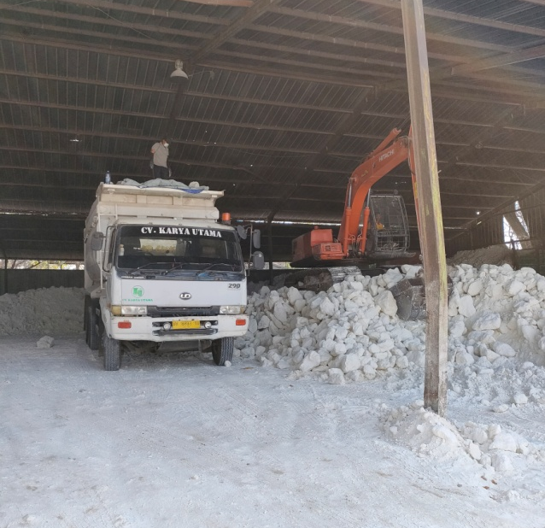

Batu kapur merupakan salah satu mineral industri yang cadangannya cukup melimpah dan tersebar di berbagai wilayah di Indonesia, salah satunya Kabupaten Gresik Jawa Timur. Batu kapur adalah jenis batuan sedimen berwarna putih yang tersusun dari kalsium karbonat, batu kapur terbentuk dari sia-sia kerang di laut maupun dari proses presipitasi kimia.. Batu kapur banyak dimanfaatkan untuk bahan baku semen, pondasi rumah, dan campuran bahan bangunan. Sehingga, batu kapur dapat dikatakan mempunyai peran yang cukup penting sebagai bahan baku dalam pembangunan infrastruktur di Indonesia, terlebih yang saat ini sedang digalakkan pada pemerintahan Presiden Jokowi, dimana sebagian besar dilakukan di Pulau Jawa. Sehingga, peran dari batu kapur ini dapat menjadi peluang untuk meningkatkan pembangunan bagi Indonesia baik secara langsung maupun tidak langsung.

    - Dolomit
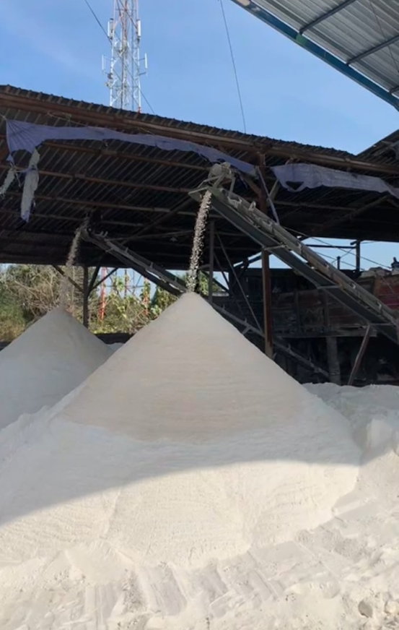

Dolomit adalah suatu mineral karbonat anhidrat yang terbentuk dari kalsium magnesium karbonat (CaMg(CO3)2). Dolomit dibuat dari batuan dolomit yang dikumpulkan dari proses penambangan. Kandungan yang sangat dibutuhkan dari kapur ini adalah kalsium (ca) dan magnesium (mg). Istilah ini juga digunakan untuk suatu sedimen batuan karbonat yang sebagian besar terbentuk dari mineral dolomit. Dolomit merupakan bahan baku penting yang digunakan industri gelas dan kaca lembaran, industri keramik dan porselen, industri refraktori, pupuk, dan pertanian. Dalam industri hilir pemakaian dolomit dapat digunakan baik secara langsung sebagai pupuk dalam pertanian, maupun tidak langsung sebagai bahan baku berbagai industri.

    - Jasa Penggilingan Pertambangan
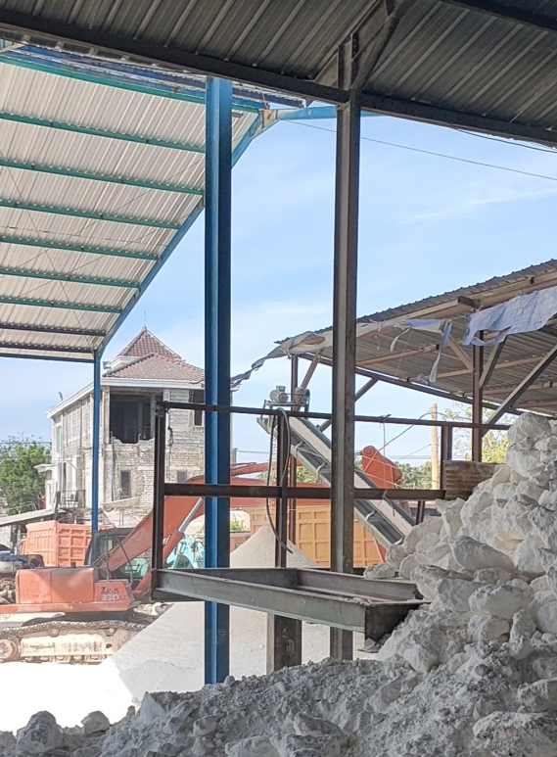
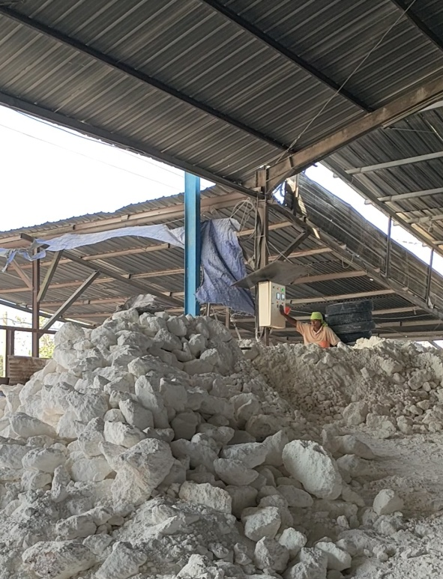

CV. Maha Jaya yang bekerjasama dengan CV. Karya Utama juga menyediakan produk berupa jasa penggilingan hasil pertambangan. Dimana perusahaan menerima apabila ada perusahaan tambang lain yang ingin menyewa mesin jasa penggilingan hasil batu kapur, yang nantinya akan siap dikirim dalam bentuk dan ukuran hasil gilingan sesaui permintaan yang diinginkan.

    - Rental Alat Berat Pertambangan
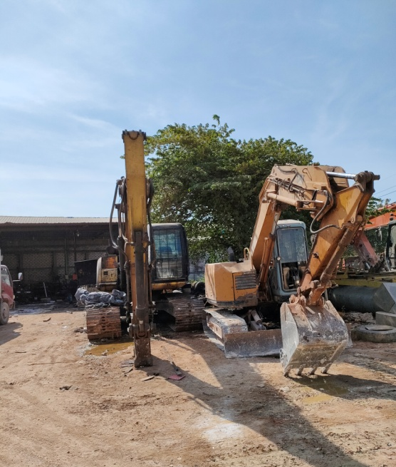

Rental atau penyewaan alat berat pertambangan seperti bego, traktor, dan lain lain juga tersedia di CV. Maha Jaya. Perusahaan ini menyediakan berbagai varian tarif yang dipatok untuk bermacam-macam jenis dan ukuran alat berat, yang artinya masing-masing memiliki bandrol sea yang beragam, tergantung dari jenis dan ukuran alat beratnya. CV. Maha Jaya menerapkan sistem sewa yang dihitung per jam, mulai dari Rp. 330.000 – Rp. 550.000 bahkan lebih.

  - Kerjasama Perusahaan
Kerjasama yang dibentuk oleh CV. Maha Jaya adalah dengan perusahaan CV. Karya Utama, dimana seperti yang sempat dijelaskan diawal, antara kedua perusahaan yang notabenya masih sanak saudara ini menjalin kerjasama dibidang sama, yakni pertambangan batu kapur. Sistem kerja sama yang terbentuk antar CV. Maha Jaya dengan CV. Karya Utama adalah CV. Karya Utama mensupply bahan baku dari tambang sampai ke proses gilingan dan dikhususkan untuk armada dari CV. Maha Jaya.

BAB III
TINJAUAN PUSTAKA

  - Administrasi

    - Pengertian Administrasi
Administrasi berasal dari bahasa Latin yang terdiri dari dua kata, ad (intensif) dan ministrare (melayani, membantu, memenuhi). Administrasi merujuk pada kegiatan atau usaha untuk membantu, melayani, mengarahkan atau mengatur semua kegiatan dalam mencapai suatu tujuan. Pengertian administrasi secara sempit dapat diartikan sebagai bentuk aktivitas yang meliputi catat-mencatat, surat-menyurat, pembukuan sederhana, ketik-mengetik, dan kegiatan lain yang sifatnya teknis ketatausahaan. Sedangkan pengertian administrasi secara luas adalah semua proses kerja sama antara dua orang atau lebih yang bertujuan untuk mencapai target dengan memanfaatkan sarana dan prasarana tertentu secara berdaya guna dan berhasil guna. Jadi, boleh dibilang bahwa administrasi punya peranan yang sangat krusial di dalam seluruh aktivitas sebuah organisasi atau perusahaan.

    - Fungsi Administrasi
Berikut ini beberapa fungsi administrasi dalam organisasi atau perusahaan:
- Planning atau Perencanaan
Perencanaan merupakan kegiatan perencana yang memerlukan sebuah aktivitas administrasi mulai dari mengumpulkan data, mengolah data hingga menyusun perencanaan.
- Investment Function
Dalam hal ini, administrasi keuangan berfungsi sebagai suatu wadah yang digunakan untuk menyimpan debit ataupun dana perusahaan yang nantinya bisa digunakan untuk kebutuhan perusahaan. Terdapat dua investasi yang ada dalam adminsitrasi keuangan yaitu:
- Long Term Investment, merupakan aset tertinggi perusahaan yang digunakan untuk keperluan perusahaan di masa yang akan datang, seperti tanah, alat produksi, kas, dll.
- Short Term Investment, merupakan aset perusahaan yang memiliki nilai rendah sehingga nilainya bisa habis lebih cepat, seperti utang-piutang, persediaan, kas, dll.
- Organizing atau Penyusunan
Administrasi berfungsi sebagai penyusun dalam upaya membangun setiap komunikasi serta hubungan antar anggota atau karyawan secara mudah dipahami untuk mencapai tujuan sebuah organisasi atau perusahaan.
- Coordinating atau Mengordinasi
Seperti yang diatur oleh organisasi atau perusahaan, maka coordinating dilakukan supaya kegiatan perusahaan dapat berjalan lancar dan baik sehingga dapat menghindari adanya bentrok, kekosongan aktivitas dan kekacauan. Hal ini bisa berdampak secara positif untuk kelangsungan sebuah perusahaan ke depannya.
- Reporting atau Laporan
Reporting merupakan aktivitas menyampaikan perkembangan, pergerakan serta hasil kegiatan atau program yang dilaksanakan oleh karyawan maupun anggota kepada atasan secara tertulis. Dimana laporan tersebut nantinya akan menunjukkan hasil kinerja karyawan sesuai dengan posisi dan tugasnya.
- Budgeting atau Pembuatan Anggaran
Anggaran merupakan hal yang penting dan harus ada dalam sebuah perusahaan maupun organisasi untuk meningkatkan kinerja. Selain itu, anggaran juga digunakan oleh perusahaan untuk mewujudkan tujuan perusahaan di masa pengembangan yang meliputi kerjasama, iklan dan sebagainya.
- Staffing atau Penempatan Posisi
Staffing berkaitan dengan sumber daya manusia di sebuah perusahaan yang meliputi perekrutan tenaga ahli, pengembangan dan kebutuhan perlengkapan.
- Directing atau Bimbingan
Directing merupakan aktivitas interaksi dengan anggota organisasi atau perusahaan yang berbentuk bimbingan, perintah-perintah atau saran supaya tugas dapat dijalankan dengan baik dan mampu mencapai tujuan yang ditentukan.

    - Tujuan Administrasi
Tujuan dari diadakannya administrasi diantaranya adalah sebagai berikut :
- Untuk memproses serta mengatur keuangan dari sebuah perusahaan agar sistem keuangan yang terdapat dalam unit perusahaan itu bisa dilakukan dengan baik. Sehingga, hal tersebut bisa dipertanggungjawabkan seluruh kebenarannya berdasarkan seluruh ketetapan yang sedang berlaku.
- Mempermudah proses pengeluaran dan pemasukan uang pada suatu perusahaan.
- Mempermudah kegiatan transaksi keuangan, karena setiap transaksi yang dilakukan bisa ditunjukkan dengan bukti yang bisa dipertanggung jawabkan.
- Mempermudah manajer dalam mengetahui kondisi keuangan perusahaan dalam kurun waktu tertentu.

    - Tugas Administrasi
Soerang staff adminstrasi memiliki peran atau tugas khusus dalam suatu perusahaan, diantaranya adalah sebagai berikut:
  - Menciptakan Rencana Keuangan
Pada prinsipnya, rencana keuangan ini mencakup banyak aspek, termasuk pendapatan, pembayaran, dan pinjaman yang dibuat secara terstruktur dan sistematis. Pembuatan draf ini biasanya dilakukan atas dasar hasil laporan ataupun arsip dari beberapa periode sebelumnya.
  - Membuat Laporan Keuangan
Tanggung jawab lainnya dari seorang staff administrasi adalah menyusun laporan keuangan perusahaan. Persiapan dan pelaksanaannya bisa dilakukan secara bertahap, mulai dari harian, mingguan, bulanan hingga tahunan. Seluruhnya bisa dilakukan berdasarkan nilai aktivitas atau aliran arus kas yang masuk, keluar, utang, dll.
  - Mengelola Uang Tunai
Mengelola uang tunai atau modal ini pada umumnya menjadi tanggung jawab seorang manajemen keuangan. Dalam hal ini,tugas yang harus dilakukan adalah melaporkan penarikan dana atau setoran, membuka rekening, menentukan banyaknya jumlah setoran dana, serta mencatat seluruh transaksi yang berkaitan dengan uang tunai perusahaan.
  - Mengelola Kredit atau Pinjaman
Staff administrasi keuangan juga harus mengelola dana pinjaman atau kredit yang menjadi beban suatu perusahaan. Biasanya, hal ini berkaitan dengan pemberian tagihan dan melakukan pembayaran atau utang-piutang suatu perusahaan.

    - Sistem Administrasi
Sistem administrasi adalah pengelolaan yang meliputi seluruh aktifitas yang berkaitan dengan data-data dan pembukuan, hingga keuangan perusahaan untuk mencapai tujuan. Dengan adanya sistem administrasi yang baik, maka akan tercipta suasana kerja yang lebih nyaman serta produktif. Hal ini juga akan mendorong terciptanya keuangan yang lebih tertata dan lebih baik bagi perusahaan. Secara teknis, sistem administrasi meliputi beberapa komponen yang terdiri dari Penganggaran Keuangan, Pengelolaan Keuangan, Perencanaan Keuangan, Pencarian Keuangan, Pengendalian Keuangan, Pemeriksaan Keuangan dan Penyimpanan Keuangan. Apabila seluruh komponen tersebut berfungsi maka akan membentuk kinerja administrasi yang baik, sehingga tujuan sebuah perusahaan dapat tercapai secara efektif dan efisien.

  - Laporan Keuangan

    - Pengertian Laporan Keuangan
Laporan keuangan adalah laporan yang berisi pencatatan uang dan transaksi yang terjadi dalam perusahaan, baik transaksi pembelian maupun penjualan dan transaksi lainnya yang memiliki nilai ekonomi dan moneter. Biasanya laporan ini dibuat dalam periode tertentu. Penentuannya ditentukan oleh kebijakan perusahaan apakah dibuat setiap hari, minggu, bulan atau setiap satu tahun sekali. Laporan keuangan sejatinya dibuat untuk mengetahui kondisi finansial perusahaan secara keseluruhan. Sehingga para stakeholder dan pengguna informasi akuntansi bisa melakukan evaluasi dan cara pencegahan dengan tepat dan cepat jika kondisi keuangan usaha mengalami masalah atau memerlukan perubahan. Mengingat pentingnya hal itu, maka laporan ini harus dibuat dengan tepat, cermat dan diperlukan pertanggungjawaban yang diserahkan secara mutlak sebagai pembahasan evaluasi untuk perkembangan usaha ke depan kepada orang yang tentunya berkompeten dibidangnya.

    - Fungsi Laporan Keuangan
Fungsi laporan keuangan bagi perusahaan, diantaranya dapat dirincikan sebagai berikut :
- Untuk Menilai Kondisi Usaha
Maksudnya jika dari catatan keuangan terlalu banyak kerugian, berarti perusahaan sedang mengalami kemunduran. Sebaliknya jika di dalam laporan tersebut banyak data profit, berarti usaha sedang berkembang. Dengan penilaian ini tentu pihak pimpinan bisa menentukan sikap melanjutkan usaha atau malah menutupnya karena kerugian usaha yang kronis.
- Sebagai Bahan Evaluasi
Laporan keuangan diperlukan untuk bahan evaluasi. Bisa dipastikan jika tidak ada laporan tersebut, evaluasi yang dilakukan tidak akan maksimal bahkan seperti melakukan hal yang sia-sia. Seluruh laporan ini adalah parameter evaluasi untuk menjelaskan permasalahan dan solusinya. Jika terjadi kemunduran perusahaan, maka bisa ditentukan apa penyebab kemunduran tersebut dan bagaimana jalan keluarnya. Jika evaluasi ini berjalan maksimal, tentu kebijakan selanjutnya lebih mudah. Karena sudah ditemukan penyebab masalahnya dan solusi terbaiknya. Maka evaluasi yang dilakukan pada periode selanjutnya diharapkan untuk menuntaskan masalah agar tidak terulang lagi.
- Bentuk Pertanggungjawaban Perusahaan
Laporan keuangan juga berfungsi sebagai pertanggungjawaban perusahaan. Baik kepada investor maupun kepada pemerintah yang terkait dengan pajak dan lain sebagainya. Jika laporan keuangan detail, berarti perusahaan dinilai kredibel di mata para stakeholder. Paling tidak manajemen di dalamnya memang berjalan dengan baik sesuai degan porsinya masing-masing. Sebaliknya perusahaan dengan laporan keuangan berantakan bisa dikatakan sebagai badan usaha yang tidak kredibel dan berpotensi mengalami masalah kedepannya.

    - Tujuan Laporan Keuangan
Tujuan laporan laporan keuangan adalah memberikan informasi mengenai posisi keuangan, kinerja keuangan, dan arus kas entitas yang bermanfaat bagi sebagian besar kalangan pengguna laporan keuangan dalam pembuatan keputusan ekonomi. Laporan keuangan juga menunjukkan hasil pertanggungjawaban manajemen atas penggunaan sumber daya yang dipercayakan kepada mereka. Dalam rangka mencapai tujuan tersebut laporan keuangan menyajikan informasi mengenai entitas yang meliputi: aset, liabilitas, ekuitas, pendapatan dan beban termasuk keuntungan dan kerugian, kontribusi dari dan distribusi kepada pemilik dalam kapasitasnya sebagai pemilik dan arus kas.

  - Strategi Pemasaran

    - Pengertian Strategi Pemasaran
Strategi pemasaran adalah upaya untuk memasarkan serta mengenalkan suatu produk maupun jasa pada masyarakat. Tentu saja dengan menggunakan rencana dan taktik matang, dengan begitu, jumlah penjualan dapat meningkat seiring berjalannya waktu. Strategi pemasaran juga dapat dimaknai dengan rentetan usaha yang dilakukan perusahaan dalam mencapai tujuan. Di dalam suatu bisnis, ada tiga faktor yang merupakan penentu harga jual barang dan jasa yang meliputi produksi, pemasaran, serta konsumsi. Sehingga, pemasaran dapat dikatakan sebagai penghubung produsen dan konsumen.

    - Fungsi Strategi Pemasaran
Terdapat empat garis besar yang dapat menjelaskan tentang fungsi strategi pemasaran, diantaranya dapat dijabarkan sebagai berikut :
- Terdapat standar penilaian prestasi kerja anggota pada bidang usaha maupun perusahaan. Dengan standar ini, maka pengawasan kualitas dan mutu bisa menjadi semakin efektif.
- Sebagai alat bantu dalam meraih berbagai tujuan perusahaan dalam jangka waktu panjang dan pendek.
- Untuk mengatur jalannya bisnis. Sehingga, koordinasi tim pemasaran bisa berjalan secara efektif dan sesuai dengan target.
- Akan meningkatkan motivasi pada bisnis yang tengah dilakukan. Strategi pemasaran mengharuskan para pelaku bisnis agar bisa memperkirakan jalannya bisnis pada masa yang akan datang. Serta bisa memberi semangat usaha sehingga bisnis bisa berjalan optimal.

    - Tujuan Strategi Pemasaran
Tujuan dari kegiatan strategi pemasaran yakni sebagai berikut :
- Menjadi kegiatan dalam pengembangan kemampuan bisnis perusahaan agar bisa melakukan adaptasi.
- Untuk dasar pemikiran dalam pengambilan keputusan pemasaran.
- Dipakai untuk media ukur dari hasil pemasaran berdasar pada standar prestasi yang telah ditentukan.
- Supaya tim pemasaran bisa meningkatkan kualitas koordinasi diantara individu-individu di dalamnya.

BAB IV
PEMBAHASAN

  - Struktur Organisasi Unit Kerja
Direktur Perusahaan :
Achmad Rizal, S.E.

Komanditer Perusahaan :
Alm. Munir Mustofa

Kepala Bagian/ Penanggung Jawab :
Imam Wahyudi
Kepala Staff Administrasi :
Nur Sakinah Turrohmah

Divisi Produksi :
- Pertambangan di lokasi Tambang
- Penggilingan

Divisi Operasional :
Transportasi (Pengiriman/ Ekspedisi)
Divisi Maintenance :
- Kerusakan Alat Berat
- Penyewaan Alat Berat

Sopir :
- Pak Nursam
- Pak Solikin
- Pak Nurkamim
- Pak Murtaji
- Pak Hardi
- Pak Marno
Mekanik :
- Pak Sur
- Pak Adi
- Pak Yanto
- Pak Joko
- Pak Anam
- Pak Mif
Tambang :
- Pak Saki
- Pak Viki
- Pak Amiril
- Pak Ade
- Pak Bembeng
- Pak Kadhir
- Pak Dzul
Gilingan :
- Sadri (Operator)
- Dayat (Tukang)
- Jayadi (Tukang)
- Kapit (Tukang)
- Rokim (Tukang)
- Tain (Tukang)
- Rizki (Tukang)

  - Tugas Unit Kerja

    - Direktur perusahaan
  - Bertanggung jawab dalam memimpin dan menjalankan perusahaan, serta memutuskan dan menentukan peraturan dan kebijakan tertinggi perusahaan.
  - Bertanggung jawab atas kerugian yang dihadapi perusahaan termasuk juga keuntungan perusahaan.
  - Merencanakan serta mengembangkan sumber-sumber pendapatan dan pembelanjaan kekayaan perusahaan.
  - Menetapkan strategi-strategi untuk mencapai visi dan misi perusahaan.
  - Mengkoordinasikan dan mengawasi semua kegiatan di perusahaan, mulai dari pihak kepala bagian/ penanggung jawab, kepala staff administrasi, hingga divisi-divisi di perusahaan.

    - Komanditer Perusahaan
  - Menyerahkan uang atau barang sebagai pemasukan pada persekutuan sesuai kesepakatan yang terbentuk.
  - Menitipkan modal pada perusahaan, yang kemudian hanya menantikan hasil keuntungan dari modal.

    - Kepala Bagian/ Penanggung Jawab
  - Membina hubungan baik dengan rekanan kerja maupun pihak pemerintah/keamanan untuk menjaga nama baik perusahaan dan memastikan kelancaran jalannya perusahaan.
  - Memotivasi dan mengevaluasi kinerja bawahan
  - Berkoordinasi dengan divisi-divisi lain dalam rangka keberhasilan perusahaan.
  - Merencanakan dan mengimplementasikan perencanaan, pengendalian dan administrasi penjualan untuk mencapai efektivitas dan efisiensi yang optimal, terutama yang dapat mempengaruhi pencapaian target perusahaan.
  - Memperhatikan, menaati dan menerapkan Pedoman Keselamatan dan Kesehatan Kerja agar dapat tercipta suasana kerja yang aman, sehingga tercapai produktifitas kerja yang tinggi, efisien dan sefektif.

    - Kepala Staff Administrasi
  - Bertanggung jawab terhadap dokumen-dokumen perusahaan khususnya yang menyangkut bagian penjualan.
  - Menyusun dan bertanggungjawab atas hasil laporan keuangan.
  - Berhubungan dengan pihak luar (konsumen dan supplier).
  - Mengontrol seluruh kegiatan Administrasi (mulai dari pembukuan hingga gaji karyawan)
  - Membuat perencanaan peneriman dan pengeluaran keuangan perusahaan serta anggaran mingguan, bulanan dan mengevaluasi penerimaan piutang.

    - Divisi Operasional
  - Pengangkutan bongkahan batu kapur dari lokasi tambang oleh sopir
  - Pendistribusian/ ekspedisi produk perusahaan ke customer maupun perusahaan lain
  - Memastikan pelaksanaan rencana kerja dan anggaran kerja sesuai dengan RKAP (Rencana Kerja dan Anggaran Perusahaan) yang telah ditetapkan.
  - Mengelola dan mengendalikan peningkatan mutu pekerjaan dan pelayanan di unit kerja sesuai dengan tertib administrasi, sistem dan prosedur perusahaan.
  - Memonitor realisasi pengiriman produk perusahaan dengan baik.

    - Divisi Produksi
  - Pertambangan batu kapur di lokasi tambang
  - Pembongkaran dimana batu kapur dikeluarkan dari dalam truk
  - Penggilingan batu kapur ke mesin giling
  - Memonitor, apakah harga yang telah ditetapkan sesuai dengan situasi perusahaan dan pasar pada saat itu serta bertanggung jawab untuk menjaga dan memelihara kebutuhan kekayaan/asset perusahaan di unit kerjanya.
  - Menyelenggarakan penjualan produk, memantau proses pengiriman produk sampai ke konsumen sesuai dengan jumlah, mutu produk dan waktu pengiriman.

    - Divisi Maintenance
  - Melayani dengan baik customer yang menginginkan jasa rental alat berat perusahaan.
  - Memperbaiki segala kerusakan mesin hingga alat kendaraan di perusahaan.
  - Melakukan control terhadap kegunaan dan keamanan mesin-mesin perusahaan.
  - Merawat alat-alat berat maupun peralatan lain di perusahaan agar terawat dan memiliki fungsi pakai dalam jangka lama.
  - Melaporkan pengeluaran atas perbaikan-perbaikan alat yang dilakukan kepada kepala staff administrasi untuk dilakukan rekap pada pembukuan kuangan perusahaan.

  - Penjelasan Singkat Tugas Unit Kerja

Berikut adalah penjelasan singkat terkait tugas unit kerja dan kewenangan dari bagian-bagian struktur organisasi unit kerja perusahaan CV. Maha Jaya :

    - Direktur perusahaan
Memutuskan dan menentukan peraturan dan kebijakan tertinggi perusahaan. Bertugas untuk kelancaran jalannya perusahaan dan mempunyai tanggungjawab sebagai koordinator, pengambilan keputusan, dan memimpin perusahaan serta menetapkan strategi unutuk mencapai tujuan visi dan misi perusahaan. Selain itu juga bertanggung jawab untuk membina kerja sama yang baik antar semua bawahan atau karyawan yang ada dibawah tanggung jawabnya, maupun dengan pihak ekstern perusahaan yang terkait, untuk menunjang kelancaran kegiatan kerja perusahaan.
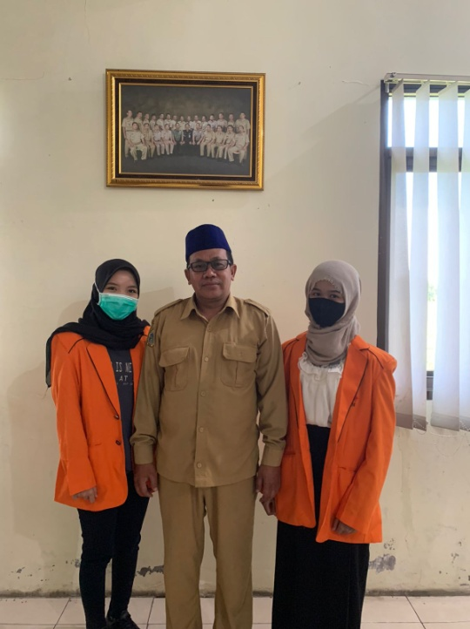

    - Komanditer Perusahaan
Bertugas untuk menyerahkan barang, jasa, atau uang sebagai modal perusahaan, tetapi tidak turut bertanggung jawab terhadap keberlangsungan perusahaan itu sendiri.

    - Kepala Bagian/ Penanggung Jawab
Bertugas untuk membantu pimpinan yang berkaitan dengan jalannya aktivitas atau kegiatan-kegiatan yang dilakukan oleh setiap divisi yang ada dalam perusahaan, serta bertanggung jawab untuk menjaga dan memelihara kebutuhan kekayaan/asset perusahaan di unit kerjanya.

    - Kepala Staff Administrasi
Bertugas untuk melakukan pembukuan setiap transaksi yang ada dan bertanggungjawab terhadap semua pengeluaran kas dan pemasukan kas, modal, laba, rugi, dan rincian laporan keuangan dalam perusahaan. Bekerjasama baik dengan divisi operasional, produksi hingga maintenance terkait dalam jalannya proses pemasukan dan pengeluaran perusahaan.
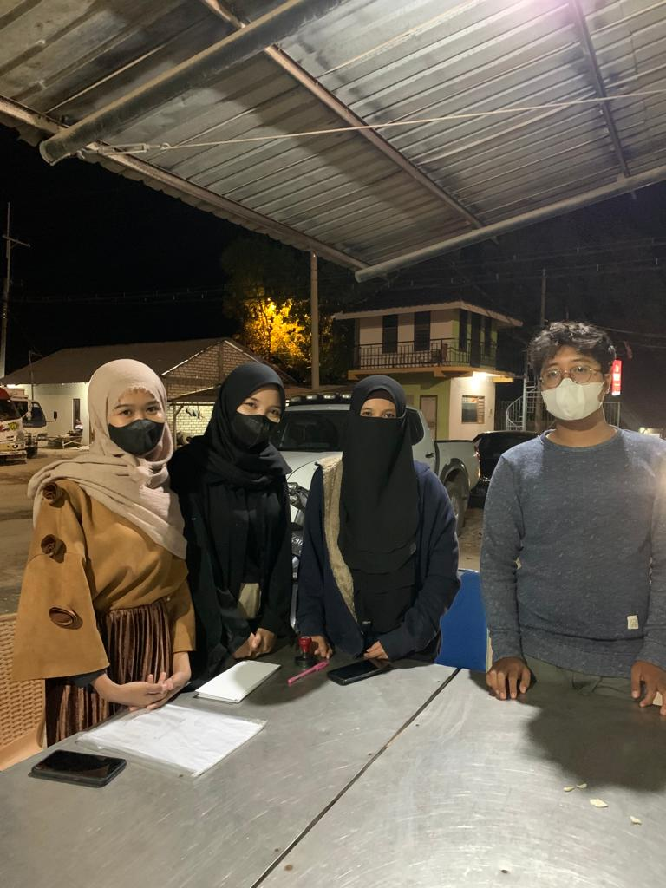

    - Divisi Operasional
Meliputi bagian Transportasi, dimana sopir bertugas untuk melakukan pengiriman dari lokasi pertambangan batu kapur ke tempat perusahaan untuk diolah. Selain itu, transportasi juga berlaku untuk pengiriman produk atau proses distribusi kepada konsumen hingga kepada mereka yang telah menjadi partner kerja CV. Maha Jaya, dengan memastikan pengantaran dan penyediaan produk di tempat tujuan berlangsung secara efisien, aman tepat waktu dan tepat jumlah.

    - Divisi Produksi
Untuk produksi, bertugas pada proses pertambangan di lokasi tambang, yang nantinya akan diangkut oleh sopir (transportasi/ operasional). Kemudian setelah penambangan selesai, nantinya akan ditindaklanjuti oleh bagian penggilingan, setelah itu beberapa produk ada yang harus melalui proses di tungku pembakaran. Selain itu, pada divisi produksi juga bertugas sebagai monitoring persediaan batu kapur di gunung atau lokasi tambang.

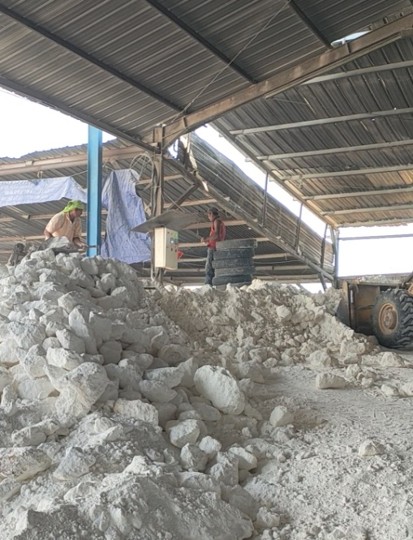

    - Divisi Maintenance
Bertugas sebagai mekanik dengan memperbaiki kerusakan alat berat yang ada di perusahaan. Kemudian juga bertugas terhadap rekap data atas penyewaan atau rental alat berat oleh perusahaan maupun individual (customer), yang mana nantinya data tersebut akan dilaporkan kepada Kepala Staff Administrasi.
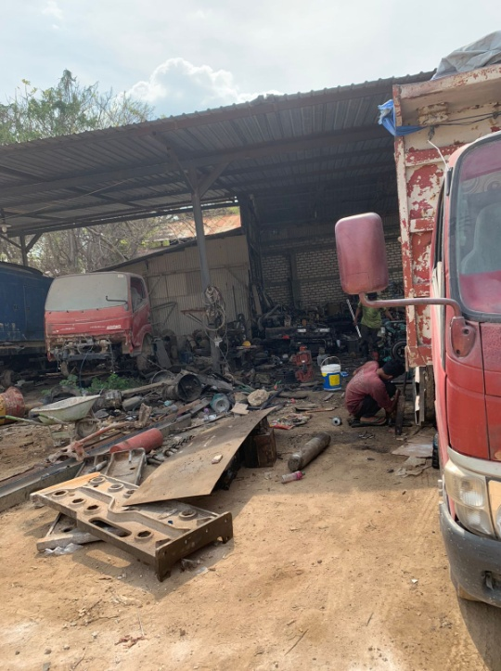

  - Judul Tugas Khusus
Penyempurnaan Sistem Administrasi melalui Penyusunan Laporan Keuangan dan Strategi Pemasaran CV. Maha Jaya

    - Tujuan Penelitian
Penelitian terkait Penyempurnaan Sistem Administrasi melalui Penyusunan Laporan Keuangan dan Strategi Pemasaran CV. Maha Jaya bertujuan untuk :
- Pertama, mengetahui sistem administrasi yang diterapkan di CV. Maha Jaya.
- Kedua, untuk mengetahui bentuk atau susunan laporan keuangan yang dibuat dalam perusahaan yang bergerak dibidang pertambangan.
- Ketiga untuk mempelajari strategi pemasaran yang diterapkan dalam perusahaan CV. Maha Jaya.
Semua tujuan yang ingin dicapai tersebut tentunya akan diimbangi dengan bekal pengetahuan yang telah kami dapatkan dibangku perkuliahan.

    - Metodologi Penelitian
Metodologi penelitian yang digunakan dalam penelitian ini adalah sebagai berikut :
- Observasi
Widoyoko (2014:46) observasi merupakan “pengamatan dan pencatatan secara sistematis terhadap unsur-unsur yang nampak dalam suatu gejala pada objek penelitian”. Apabila dilihat pada proses pelaksanaan pengumpulan data, observasi dibedakan menjadi partisipan dan non-partisipan. Jenis observasi yang digunakan pada penelitian ini adalah observasi partisipan. Dalam melakukan observasi, kami melakukan proses pengamatan secara langsung dalam lingkup perusahaan dan terlibat dalam kegiatan keseharian karyawan perusahaan yang sedang diamati atau yang digunakan sebagai sumber data penelitian. Observasi yang dilakukan pada penelitian ini adalah terkait Sistem Administrasi, Penyusunan Laporan Keuangan dan Strategi Pemasaran di perusahaan CV. Maha Jaya.
- Wawancara
Menurut Esterberg dalam Sugiyono (2015:72) wawancara adalah pertemuan yang dilakukan oleh dua orang untuk bertukar informasi mupun suatu ide dengan cara tanya jawab, sehingga dapat dikerucutkan menjadi sebuah kesimpulan atau makna dalam topik tertentu. Wawancara kami lakukan kepada Pemilik Perusahaan atau Direktur Perusahaan yakni Bapak Achmad Rizal, S.E., Kepala Staff Administrasi yakni Ibu Nur Sakinah Turrohmah, Kepala Bagian atau Penanggung Jawab yakni Bapak Imam Wahyudi, serta para karyawan perusahaan CV. Maha Jaya.
- Dokumentasi
Menurut Sugiyono (2015: 329) adalah suatu cara yang digunakan untuk memperoleh data dan informasi dalam bentuk buku, arsip, dokumen, tulisan angka dan gambar yang berupa laporan serta keterangan yang dapat mendukung penelitian. Dalam penelitian ini, kami menggunakan metode dokumentasi dalam bentuk data-data atau buku arsip perusahaan, lalu laporan-laporan baik surat jalan pengiriman hingga keuangan perusahaan.

    - Analisa Data dan Pembahasan
Dari hasil analisa dan pengamatan yang telah dilakukan atas penelitian terkait Penyempurnaan Sistem Administrasi melalui Penyusunan Laporan Keuangan dan Strategi Pemasaran CV. Maha Jaya, berikut adalah beberapa hasil pembahasan yang telah didapatkan :

- Sistem Administrasi CV. Maha Jaya
Sistem administrasi yang diterapkan di CV. Maha Jaya daintaranya adalah sebagai berikut :

Daftar Hadir atau Absensi Karyawan
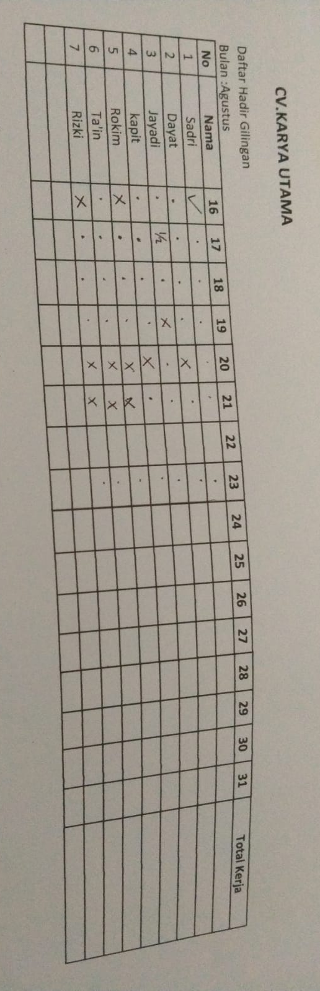
Absensi untuk karyawan merupakan sebuah data yang menunjukkan tentang kehadiran karyawan setiap harinya dalam sebuah perusahaan. Data yang dapat dihasilkan dari sebuah sistem absen adalah waktu kedatangan dan kepulangan karyawan yang hadir untuk bekerja di perusahaan berdasarkan per jam nya, dimana banyaknya waktu kerja karyawan akan mempengaruhi upah yang akan diterima nantinya. Format absensi yang diterapkan di CV. Maha Jaya adalah dilakukan secara tradisional atau menggunakan alat tulis seperti pulpen dan lembaran print out daftar hadir para pekerja sesuai pembagian jobdesc di dalam divisi perusahaan yang dibuat melalui Microsoft Word maupun Microsoft Excel. Absensi akan dilakukan atau direkap oleh kepala staff administrasi CV. Maha Jaya.

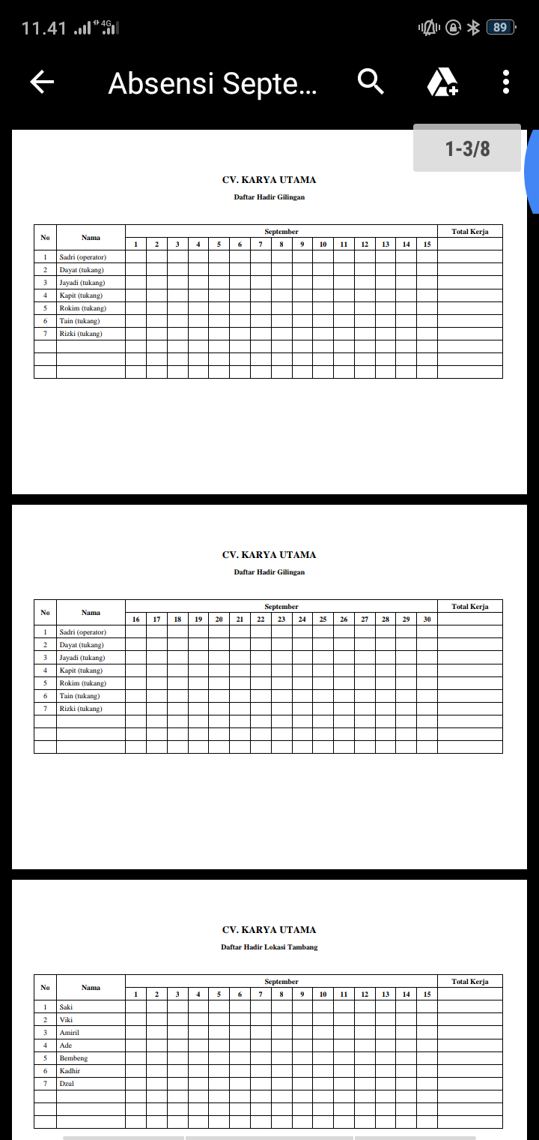

Penyusunan Data Pengiriman dari Lokasi Tambang
Penyusunan data pengiriman dari lokasi tambang merupakan pelaporan data atas distribusi batu kapur ke tempat-tempat tertentu, sesuai dengan tujuan pengiriman yang telah ditetapkan oleh perusahaan. Pelaporan data ini berfungsi sebagai bukti atau arsip atas kemana sajakah tujuan pengiriman produk perusahaan dilakukan. Dengan adanya penyusunan data ini, perusahaan memiliki bukti rekapan pengiriman yang jelas dan transparan, sehingga CV. Maha Jaya tidak perlu khawatir akan adanya aktivitas distribusi produk perusahaan yang ilegal, ataupun tujuan pengiriman yang dimanipulasi. Penyusunan data pengiriman dimuat dalam Microsoft Word.

Retase Sopir
Data retase sopir di CV. Maha Jaya adalah data transaksi pendapatan sopir truk yang melakukan pengiriman barang. Data ini dibentuk dengan terfokus pada laporan atas area /lokasi dan alamat pengiriman produk, yang tentunya jarak sangatlah mempengaruhi banyak atau tidaknya pendapatan yang akan didapatkan oleh sopir di CV. Maha Jaya nantinya. Kemudian perusahaan (kepala staff administrasi) nantinya akan rekapiulasi retase per truk dalam range periode tertentu, dengan hasil total rate itu yang akan menjadi beban perusahaan untuk membayarkan gaji sopir. Melalui penyusunan retase sopir ini, perusahaan akan dapat memonitor efektivitas dan efisiensi proses pengiriman barang secara detail, jelas, serta transparan, akan ada pula bukti penerimaan barang sebagai salah satu bentuk kontrol terhadap kualitas kinerja. Untuk data retase sopir di CV. Maha Jaya terbagi kedalam 2 bentuk, yakni retase sopir yang telah disertai data uang saku perjalanan (uang sopir dibayar dimuka sebelum pengiriman dilakukan) dan retase sopir tanpa uang saku perjalanan (uang sopir dibayar diakhir setelah pengiriman dilakukan).
- Retase Sopir dengan Uang Saku Perjalanan :
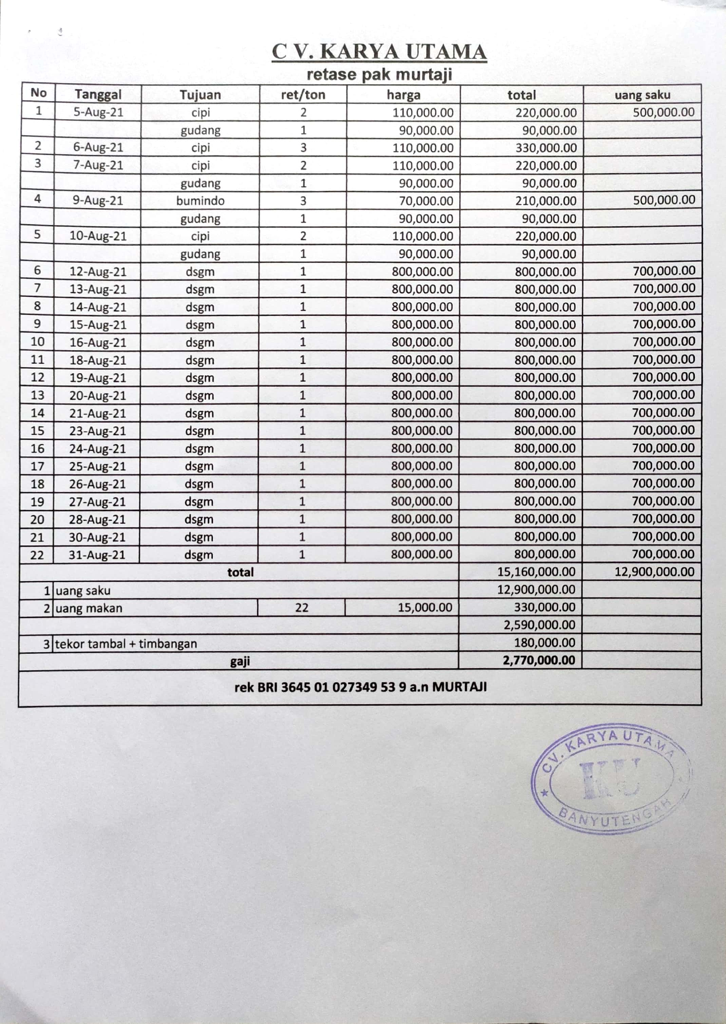

- Retase Sopir tanpa Uang Saku Perjalanan
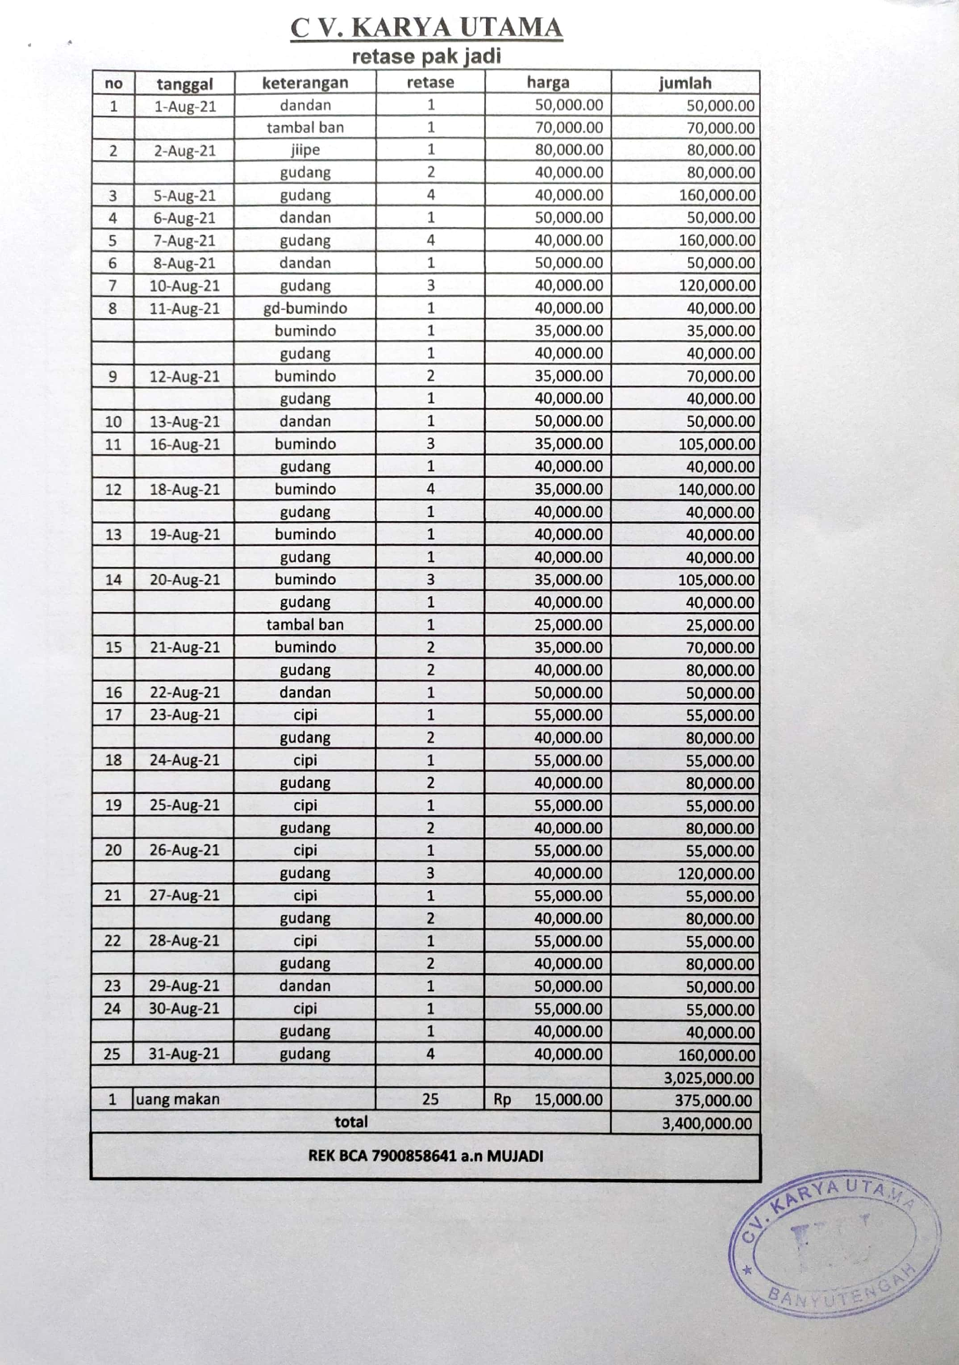

Invoice Pengiriman Produk
Menurut Sugeng Hariyanto (2006), Invoice adalah suatu catatan yang menggambarkan barang-barang yang dikirimkan kepada pembeli beserta harganya. Dimana, catatan ini dibuat oleh perusahaan CV. Maha Jaya dan biasanya dikirimkan kepada customer atau pembeli untuk meminta pembayaran, atau hanya untuk menginformasikan tagihan apabila pembayaran akan dilakukan dengan dasar kredit (jika pembeli memiliki open account dengan pemasok barang). Invoice di CV. Maha Jaya memiliki fungsi sebagai bahan pertimbangan pembeli untuk meneliti barang-barang yang telah dibelinya dari perusahaan. Bukti ini juga kerap dibutuhkan pada saat terjadi retur pembelian atau retur penjualan. Invoice di CV. Maha Jaya memuat informasi mengenai nama dan alamat/ tujuan penjual (perusahaan), nomor polisi (nomor seri kendaraan), nama sopir, nama dan alamat/ tujuan pembeli (customer), tanggal pesanan, tujuan rekening pembayaran, keterangan mengenai barang seperti jenis barang, harga satuan, kuantitas barang dan jumlah harga. Invoice pengiriman produk di CV. Maha Jaya terbagi menjadi 2 bentuk, yakni invoice atas pengiriman batu kapur dan invoice atas pengiriman produk dolomit.
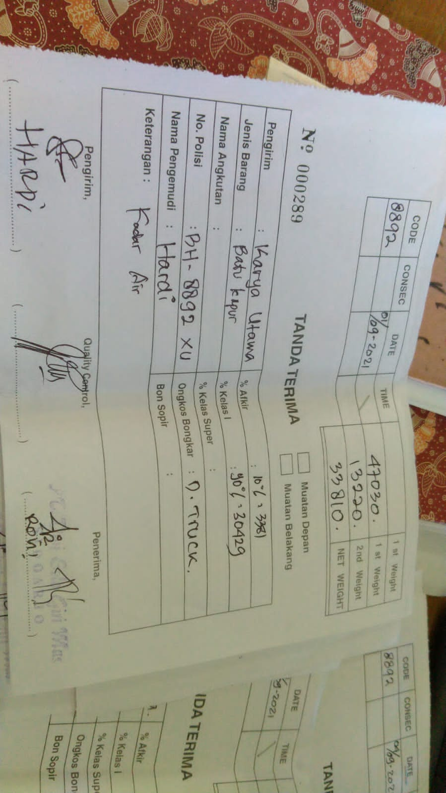
- Invoice Pengiriman Batu Kapur

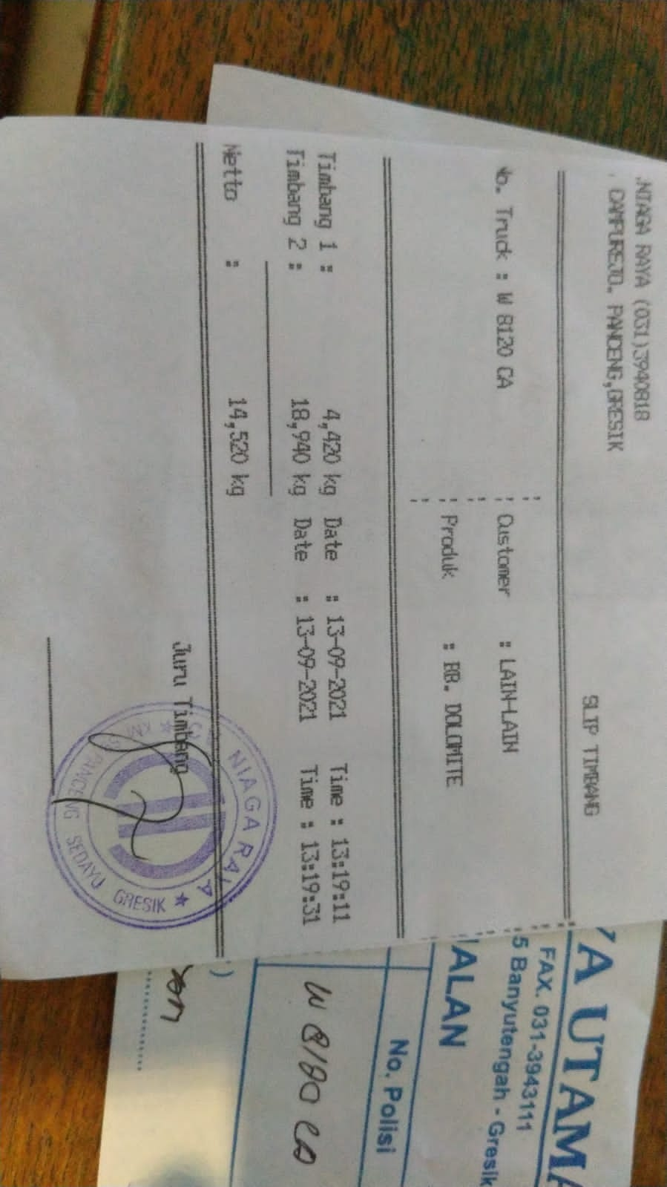
- Invoice Pengiriman Dolomit

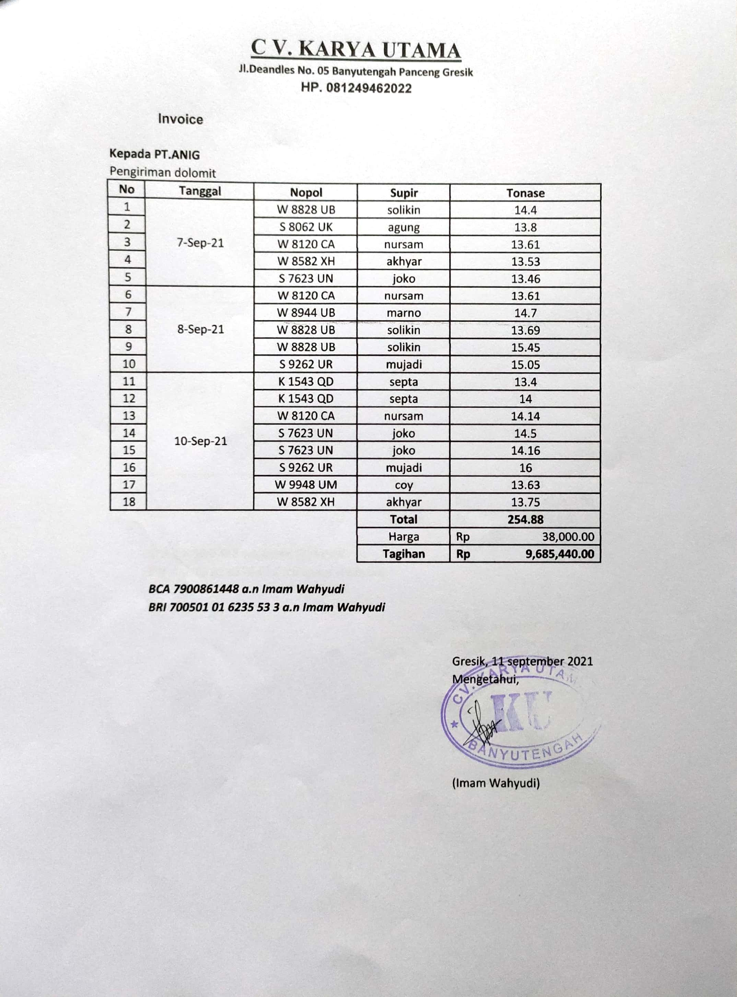

Rental Alat Berat
Rental atau penyewaan tentu menjadi alternatif yang bagus bagi perusahaan, karena biaya untuk alat berat hanya muncul ketika dibutuhkan saat bekerja. Dengan menyewa alat berat di CV. Maha Jaya memungkinkan bisnis customer maupun perusahaan yang membeli jasa ini menjadi lebih efisien, karena dapat memanfaatkan teknologi alat berat yang ada sesuai kebutuhan dengan rentang waktu rental yang telah disepakati. Sewa alat berat di CV. Maha Jaya dapat membantu customer yang menginginkan jasa rental alat berat, dengan tanpa perlu repot membeli alat berat yang sesungguhnya, yang justru akan malah semakin menambah beban pengeluaran. Sehingga dengan penyewaan ini akan dapat mengurangi beban modal usaha, memuaskan pekerjaan jangka pendek, menghilangkan biaya perawatan, biaya penyusutan, dan biaya penyimpanan.
CV. Maha Jaya menyediakan alat berat yang mumpuni, mulai dari Excavator (Bego) dengan berbagai jenis dan ukuran, kemudian ada alat berat Bulldozer, dan peralatan berat lainnya yang tentunya berkualitas dan aman karena didukung dengan sistem perawatan alat berat yang baik dan oleh teknisi ahli mesin yang berpengalaman hampir puluhan tahun. Terkait biaya sewa yang dipatok oleh perusahaan tentu beragam, tergantung dari jenis alat berat yang disewa, semakin besar alat tersebut maka biaya sewa semakin mahal. Tarifnya dikenakan per jam waktu sewa, mulai dari yang termurah adalah Rp. 350.000. Sebagai paket komplit, CV. Maha Jaya selain menyediakan rental alat berat, juga turut menyediakan layanan seperti sopir atau operator alat berat sebagai perwakilan yang siap ditugaskan di lokasi pekerjaan tambang tertentu atau pekerjaan khusus sesuai permintaan customer.

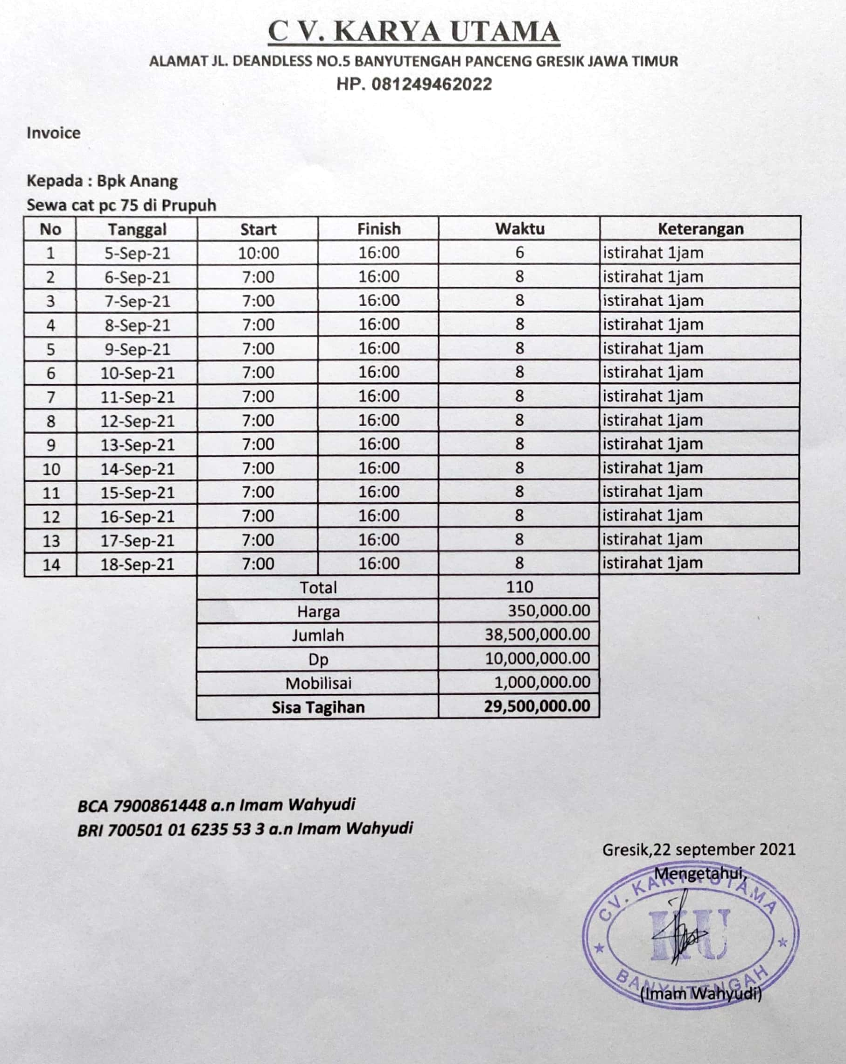

Upah Karyawan
CV. Maha Jaya dalam memberikan gaji kepada karyawnnya adalah dengan menggunakan sistem upah. Peraturan Pemerintah tentang Pengupahan No.78/2015 dan Undang-Undang Ketenagakerjaan No.13/2003 melampirkan istilah upah, yang didefinisikan sebagai hak buruh/pekerja yang diterima dalam bentuk uang sebagai imbalan dari pemberi kerja atau pengusaha kepada buruh/pekerja yang dibayar dan ditetapkan menurut suatu kesepakatan, perjanjian kerja, atau peraturan perundang-undangan, termasuk tunjangan untuk buruh/pekerja dan keluarganya atas suatu pekerjaan dan/atau jasa yang telah atau akan dilakukan. Hal tersebut dikarenakan upah lebih sering diartikan sebagai bentuk penghasilan yang dibayarkan kepada pekerja dengan nilai nominal yang tidak tetap. Upah biasanya didasarkan atas satuan hasil pekerjaan. Maka, semakin banyak hasil pekerjaan akan semakin besar pula upah yang akan diterima.
Perusahaan CV. Maha Jaya menerapkan upah kepada para karyawannya dikarenakan pekerja disana diberi uang imbalan kerja berdasarkan berapa banyak waktu yang mereka habiskan untuk bekerja, sehingga waktu kerja mempengaruhi banyak atau tidaknya upah yang kelak akan didapatkan. Selain itu, CV. Maha Jaya menerapkan pemberian uang imbalan kerja sebanyak 2 kali dalam satu bulan (2 minggu sekali). Sehingga, berdasarkan kesimpulan kami, CV. Maha Jaya dikategorikan menerapkan upah atas sistem pembayaran kerja kepada karyawannya, bukanlah gaji. Hal tersebut dikarenakan pemberian uang kerja tidaklah konsisten (tergantung waktu bekerja karyawan), dan jangka waktu pemberian uang kerjanya bukanlah 1 bulan sekali melainkan 2 minggu sekali.
- Contoh Upah pada 16 – 31 Agustus 2021

- Contoh Upah pada 1 – 15 September 2021
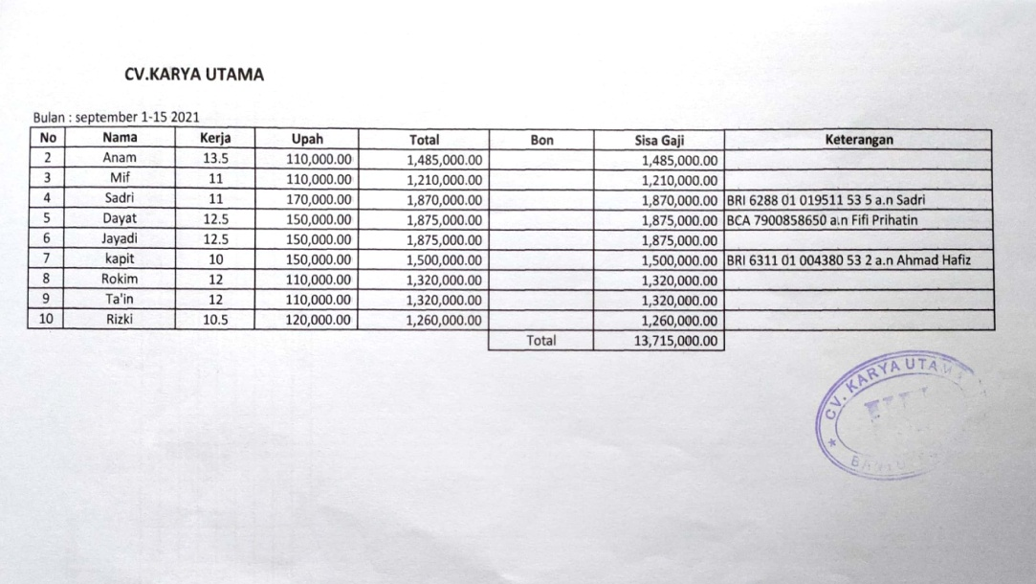

- Laporan Keuangan CV. Maha Jaya
Berikut adalah penyusunan Laporan Keuangan Pemasukan dan Pengeluaran di perusahaan CV. Maha Jaya :

Laporan Pemasukan dan Pengeluaran
Laporan pemasukan dan pengeluaran di CV. Maha Jaya disusun menggunakan Microsoft Excel. Dimana dengan tersusunnya laporan ini dapat membuat CV. Maha Jaya mengetahui posisi keuangan secara jelas jenis anggaran pengeluaran serta pemasukan perusahaan. Selain itu laporan ini dapat mempermudah dalam mengidentifikasi tujuan finansial perusahaan, mana yang perlu diprioritaskan dan mengesampingkan sektor pengeluaran yang tidak terlalu penting. CV. Maha Jaya dapat mengelola arus kas secara lebih baik dengan mengetahui ke mana saja uang dibelanjakan serta sumber pemasukan perusahaan, sehingga dapat memprediksi kondisi keuangan di masa mendatang. Cara penyusunan laporan pemasukan dan pengeluaran adalah seperti halnya cara penyusunan laporan keuangan pemasukan dan pengeluaran pada umunya. Dimana, disusun tanggal dan keterangan berupa kegiatan perusahaan pada saat itu, kemudian mengkategorikan kegiatan tersebut kedalam pemasukan/ pengeluaran, nantinya akan dijumlahkan masing-masing dari total pemasukan dan total pengeluaran perusahaan, kemudian akan didapatkan hasil dengan total akhir yang didapatkan dari total pemasukan – total pengeluaran.

- Strategi Pemasaran CV. Maha Jaya
Strategi pemasaran yang diterapkan di CV. Maha Jaya adalah dapat dijabarkan seperti berikut ini :

B2B atau Businesess to Businesess
CV. Maha Jaya lebih dominan memasarkan produknya melalui sistem B2B atau Business to Business, yang merupakan penjualan produk atau jasa yang diberikan oleh satu bisnis dan diperuntukkan untuk bisnis lainnya, istilahnya transaksi penjualan antar perusahaan dengan perusahaan lain. Dimana CV. Maha Jaya menjual atau memasarkan produknya ke perusahaan-perusahaan yang telah bekerjasama dengannya ataupun kerjasama proyek untuk pemesanan produk batu kapur atas jasa urukan, hingga pemesanan produk dolomit. Beberapa perusahaan tersebut seperti halnya dengan perusahaan PT. Gukusu, PT. CIPI, PT. Dwi Selo Giri Mas Sidoarjo, PT. ANIG, dan lain sebagainya.

Dengan ini dapat kami simpulkan, B2B (antara pembeli dan penjual) dapat menciptakan hubungan yang sangat stabil bahkan berlangsung selama bertahun-tahun melalui kerjasama yang terbentuk antar perusahaan CV. Maha Jaya dengan perusahaan lain.

WOM atau Word of Mouth
Word of mouth (WOM) adalah sebuah strategi pemasaran yang dilakukan oleh pihak-pihak independen melalui platform yang juga independen dari perusahaan yang menjual produk atau jasa tersebut. Secara singkat, word of mouth mempromosikan sebuah barang atau jasa dari mulut ke mulut, dari satu orang ke orang lainnya tanpa adanya paksaan. Berdasarkan hasil dari wawancara yang telah dilakukan bersama Pembimbing Lapangan yang merupakan Kepala Staff Administrasi di CV. Maha Jaya, yakni Ibu Nur Sakinah Turrohmah mengungkapkan bahwa perusahaan CV. Maha Jaya melakukan pemasaran produk salah satunya adalah dengan Word of Mouth, yakni mendapatkan rekomendasi atau info atas proyek pertambangan dari teman, hingga kerabat yang masih merupakan sanak saudara dari sisilah keluarga di perusahaan yang sama-sama menekuni bisnis pertambangan.

Direct Selling atau Dijual Umum
Direct selling atau penjualan langsung dapat menjadi cara yang efektif untuk membangun bisnis yang fleksibel dan berbiaya rendah. Cara ini tentunya memungkinkan perusahaan untuk mengurangi biaya iklan, menghindari biaya overhead, dan membangun hubungan pelanggan yang tahan lama. Dimana hal tersebut mengacu pada penjualan produk atau layanan jauh dari lokasi perusahaan tetap. Produk-produk tersebut dipasarkan dan dijual langsung melalui perwakilan penjualan independen yang dikenal juga sebagai distributor, dan berbagai nama lainnya. CV. Maha Jaya melakukan direct selling dalam bentuk menjual secara langsung kepada customer/ perusahaan yang telah bekerjasama dengannya, terkait pengiriman ataupun distribusi produk yang telah dipesan. Biasanya CV. Maha Jaya juga menerima penjualan langsung kepada truk luar (armada) perusahaan pertambangan lain yang sedang membutuhkan stock batu kapur.

Dari hasil observasi yang telah dilakukan, menurut kami direct selling sudah sangatlah tepat dilakukan oleh CV. Maha Jaya karena ada beberapa kelebihan yang bisa didapatkan melalui strategi direct selling, diantaranya adalah tidak ada biaya pemeliharaan toko untuk menyewa atau membeli tempat guna mendirikan toko, mempekerjakan tenaga penjual dan orang-orang untuk memelihara toko, dan pengeluaran kecil lainnya. Selain itu lebih banyak margin keuntungan yang didapatkan perusahaan, terlebih melalui direct selling akan ada kontak pribadi secara langsung dengan pelanggan yang dapat menciptakan hubungan baik jangka panjang, karena perusahaan dapat mempelajari tentang kebutuhan pelanggan dan dapat menciptakan peluang bisnis dan dapat memberikan layanan kepada mereka sesuai kebutuhan mereka. Selain itu akan muncul umpan balik langsung dari pelanggan atas kepuasan yang dirasakan terhadap pelayanan yang telah diberikan perusahaan. Kemudian tidak ada biaya untuk iklan dan pemasaran perusahaan jika menggunakan direct selling, dalam kasus seperti itu, penjual bertemu pelanggan secara individu dan memberi tahu mereka tentang produk dan memberikan mereka materi yang berisi informasi tentang produk.

    - Kesimpulan Penelitian
Berdasarkan hasil penelitian terkait Penyempurnaan Sistem Administrasi melalui Penyusunan Laporan Keuangan dan Strategi Pemasaran CV. Maha Jaya, dengan ini dapat kami simpulkan bahwa :
- Terkait sistem administrasi yang diterapkan di CV. Maha Jaya adalah seperti halnya sistem administrasi di perusahaan pada umumnya. Akan tetapi yang mungkin menjadi pembeda adalah sistem administrasi di CV. Maha Jaya dikelola oleh satu orang saja yang menjabat sebagai Kepala Staff Administrasi, tanpa ada karyawan atau anak buah lain, yakni Ibu Nur Sakinah Turrohmah. Sehingga, segala bentuk pembuku, laporan, dan data-data administrasi lainnya hanya dikelola oleh beliau. Seperti yang telah dijabarkan di atas, sistem administrasi yang yang kami pelajari dan diterapkan di CV. Maha Jaya diantaranta adalah Daftar Hadir atau Absensi Karyawan, Penyusunan Data Pengiriman dari Lokasi Tambang, Retase Sopir, Invoice Pengiriman Produk (Batu Kapur dan Dolomit), Rental Alat Berat, dan Upah Karyawan.
- Terkail Laporan Keuangan Pemasukan dan Pengeluaran di perusahaan CV. Maha Jaya penyusunannya seperti halnya yang telah kami pelajari pada bangku perkuliahan. Dimana data atas kegiatan-kegiatan peusahaan direkap, bisa menggunakan bantuan Microsof Excel agar lebih efisien, kemudian mengelompokkan kegiatan-kegiatan kedalam pemasukan atau pengeluatan, lalu mencari hasil akhir dengan mengurangkan total pemasukan dengan total pengeluaran. Untuk laporan ini juga dikelola dan diatur oleh Kepala Staff Administrasi CV. Maha Jaya, yakni Ibu Nur Sakinah Turrohmah.
- Terkait Strategi Pemasaran, dapat kami simpulkan bahwasanya perusahaan CV. Maha Jaya lebih dominan melakukan pemasaran secara B2B atau Businesess to Businesess, melalui strategi WOM atau Word of Mouth, dan Direct Selling atau Dijual Umum kepada customer tanpa perantara.

  - Kegiatan Kerja Praktik

Berikut adalah jadwal kegiatan kerja praktik dari kelompok kami di perusahaan CV. Maha Jaya :
Kegiatan | Minggu ke-
 | 1 | 2 | 3 | 4 | 5
- Proses perizinan kepada pemilik perusahaan yakni Bapak Achmad Rizal untuk kegiatan Kerja Praktik tim kami di CV. Maha Jaya, sekaligus penyerahan Proposal dan Surat Pengantar Kerja Praktik, serta survei perusahaan.
- Pembuatan Absensi (Daftar Hadir) Karyawan Perusahaan sesuai Jobdescnya dari pihak Administrasi.
- Pengenalan Sejarah Perusahaan dan Keliling Pabrik bersama Pembimbing Lapangan.

- Pengenalan Struktur Organisasi Perusahaan dan Pembagian Jobdesc Karyawan melalui Pembimbing Lapangan.
- Pengenalan karyawan secara langsung bersama Pembimbing Lapangan.
- Pengenalan proses serta strategi pemasaran (marketing) produk perusahaan.
- Penyusunan Data Pengiriman dari Lokasi Tambang
- Pengenalan proses pelaporan data, yakni Penyusunan Data Pengiriman dari Lokasi Tambang.

- Penyusunan Data Administrasi berupa Retase Sopir atas perjalanan pengiriman yang dilakukan disetiap tujuan pengiriman/ lokasi yang disertai dengan data uang saku perjalanan dan tanpa data uang saku perjalanan.
- Penyusunan Data Administrasi berupa Laporan Keuangan Pemasukan dan Pengeluaran Perusahaan.
- Penyusunan Data Tagihan atau Invoice untuk Pengiriman Dolomit dan Batu Kapur.

- Penyusunan Data Tagihan/ Invoice ke customer atas Rental Alat Berat.
- Penyusunan Data Tagihan atau Invoice untuk Pengiriman Dolomit dan Batu Kapur.
- Penyusunan Data Kompensasi atau Gaji Karyawan Perusahaan.
- Penyusunan Data Tagihan/ Invoice ke customer atas Rental Alat Berat.
- Penyusunan Data Tagihan atau Invoice untuk Pengiriman Dolomit dan Batu Kapur.
- Melakukan kunjungan kepada perusahaan CV. Maha Jaya tempat kami melakukan Kerja Praktik, dengan tujuan pamit kepada Pembimbing Lapangan kami yakni Ibu Nur Sakinah Turrohmah, dan Kepala bagian yakni Bapak Imam Wahyudi, sekaligus ucapan terima kasih karena telah memberikan kami kesempatan untuk Kerja Praktik.
- Pengumpulan data
- Pembuatan laporan

BAB V
PENUTUP

  - Kesimpulan
Berdasarkan pengalaman kegiatan kerja praktik di CV. Maha Jaya selama 1 bulan, yang terhitung mulai dari 23 Agustus 2021 – 23 September 2021, kami memperoleh banyak hal disana, mulai dari diperolehnya banyak ilmu baru yang sangat berharga, pengalaman-pengalaman baru, membuka cakrawala pengetahuan dalam dunia kerja, serta relasi-relasi di dunia industri. Dari uraian kegiatan kerja praktik di CV. Maha Jaya yang telah kami dipaparkan di atas, ada beberapa hal yang dapat kami simpulkan dari laporan ini, antara lain sebagai berikut :
- Memahami bentuk sistem administrasi yang diterapkan di CV. Maha Jaya, mengetahui cara penyusunan laporan keuangan perusahaan, serta mempelajari strategi-strategi pemasaran yang dilakukan oleh CV. Maha Jaya dalam memasarkan produknya guna mempertahankan perusahaan dalam lingkup bisnsi pertambangan yang semakin ketat persaingannya, agar selalu berkembang secara konsisten dan bahkan mengalami peningkatan.
- Belajar secara langsung terkait penerapan sistem administrasi dan penyusunan laporan keuangan bersama Kepala Staff Administrasi, yakni Ibu Nur Sakinah Turrohmah. Kegiatan ini sangatlah menambah ilmu dan pengetahuan kami, khususnya terkait implementasi ilmu keuangan yang telah didapatkan dari bangku perkuliahan terhadap wawasan ilmu keuangan di dunia kerja.
- Kegiatan kerja praktik yang kami lakukan diawal adalah proses perizinan kepada pemilik perusahaan, penyerahan proposal dan surat pengantar kerja praktik, survei perusahaan, pengenalan sejarah perusahaan hingga keliling pabrik bersama pembimbing lapangan.
- Kemudian beberapa kegiatan terkait kegiatan administrasi yang kami pelajari dan terapkan diantaranya adalah adalah Daftar Hadir atau Absensi Karyawan, Penyusunan Data Pengiriman dari Lokasi Tambang, Retase Sopir, Invoice Pengiriman Produk (Batu Kapur dan Dolomit), Rental Alat Berat, dan Upah Karyawan. Selain itu kami juga menerapkan cara penyusuanan laporan keuangan pemasukan dan pengeluaran perusahaan, serta mempelajari strategi pemasaran perusahaan CV. Maha Jaya yang diantaranya seperti yang telah dijelaskan pada point pembahasan yang meliputi B2B atau Businesess to Businesess, melalui strategi WOM atau Word of Mouth, dan Direct Selling atau Dijual Umum kepada customer tanpa perantara.

  - Saran
Kegiatan kerja praktik dimaksudkan agar mahasiswa bisa mendapatkan pengalaman praktis di dunia kerja untuk mendukung penguasaan teoritis yang telah diperoleh di bangku perkuliahan. Dengan adanya kerja praktik, mahasiswa dapat terlibat langsung dalam kegiatan atau aktivitas kerja di suatu perusahaan atau instansi yang sesuai dengan lingkup sosial ekonomi. Dengan adanya pelaksanaan kerja praktik ini diharapkan dapat memberikan manfaat bagi kami yang akan segera lulus sarjana ketika berada dalam situasi kerja. Selain itu, dengan adanya pelaksanaan kerja prkatik ini dapat dijadikan acuan para mahasiswa sebagai salah satu sumber tenaga kerja, yang nantinya akan dibutuhkan oleh perusahaan ataupun instansi yang membutuhkannya.
Sebagai seorang mahasiswa yang berkesempatan untuk mengenyam pendidikan tinggi, tentunya harus bisa memiliki bekal soft skill dan hard skill yang dapat diimplementasikan di dunia kerja. Kegiatan kerja praktik, adalah saat dimana mahasiswa harus bisa belajar menerapkan ilmu akademik yang telah dimilikinya terhadap dunia kerja yang sedang dihadapi. Hendaklah selalu bersikap sopan, santun, dan menjunjung etika terhadap para pekerja perusahaan, jangan pernah malu ataupun takut untuk bertanya dengan menggali informasi-informasi yang ingin diketahui tetang perusahaan, karena inilah saat yang tepat bagi mahasiswa untuk belajar dan mencari pengetahuan serta ilmu sebanyak mungkin tentang perusahaan tempat kerja prkatik terkait.
Dengan ini, untuk kelancaran program kerja praktik pada periode yang akan datang, maka diharapkan peneliti selanjutnya dapat mempertimbangkan waktu penelitian yang kiranya tidak mengganggu kegiatan pegawai atau karyawan perusahaan yang bekerja, terlebih bersamaan dengan waktu masuk kuliah, dikarenakan hal tersebut dapat mengganggu konsentrasi peneliti baik dalam kegiatan kerja praktik maupun pelajaran kuliah. Peneliti selanjutnya bisa memperhatikan jadwal pelaksanaan kerja praktik sesuai dengan kalender akademik. Sesuai pengalaman kami, kami melaksanakan kegiatan kerja praktik berdasarkan kalender akademik, sehingga kami syukur alhamdulillah dapat melaksanakan kegiatan kerja praktik dengan sangat fokus.

DAFTAR PUSTAKA

ACCURATE “Administrasi Keuangan: Pengertian, Tujuan, dan Fungsinya”
https://accurate.id/ekonomi-keuangan/administrasi-keuangan/ Diakses pada 09 Oktober 2021

ACCURATE “Pengertian Laporan Keuangan, Contoh, Dan Fungsinya Untuk Bisnis
Anda”https://accurate.id/akuntansi/pengertian-laporan-keuangan-contoh-dan- fungsinya/#Fungsi_Laporan_Keuangan_Untuk_Bisnis Diakses pada 09 Oktober 2021

ACCURATE “10 Strategi Pemasaran, Pengertian, Fungsi, Contoh dan Elemen
Dalam Pemasaran” https://accurate.id/marketing-manajemen/10-strategi-pemasaran/
BAPEDA : http://bappeda.jatimprov.go.id/bappeda/wp-content/uploads/potensi-kab-kota-2013/kab-gresik-2013.pdf
Fery Irawan, Januar. 2020. “Potensi Bahan Galian C Kabupaten Gresik Berdasarkan
Kajian Geologi”. JENERAL Jurnal Teknologi Sumberdaya Mineral Vol. 1, No. 1, 2020. Program Studi Teknik Pertambangan,Jurusan Teknik Sipil, Universitas Jember.
Kotler, 1991. Manajamen Pemasaran, Jilid 1 dan 2. Jakarta: PT. Indeks Kelompok
Gramedia.
Setyaningsih, Meliana. 2015. “Pabrik Kapur Ronggolawe Tuban Tahun 1955 – 1989”.
AVATARA, e-Journal Pendidikan Sejarah Volume 3, No. 2, Juli 2015. Jurusan Pendidikan Sejarah Fakultas Ilmu Sosial Universitas Negeri Surabaya.

LAMPIRAN
DOKUMENTASI

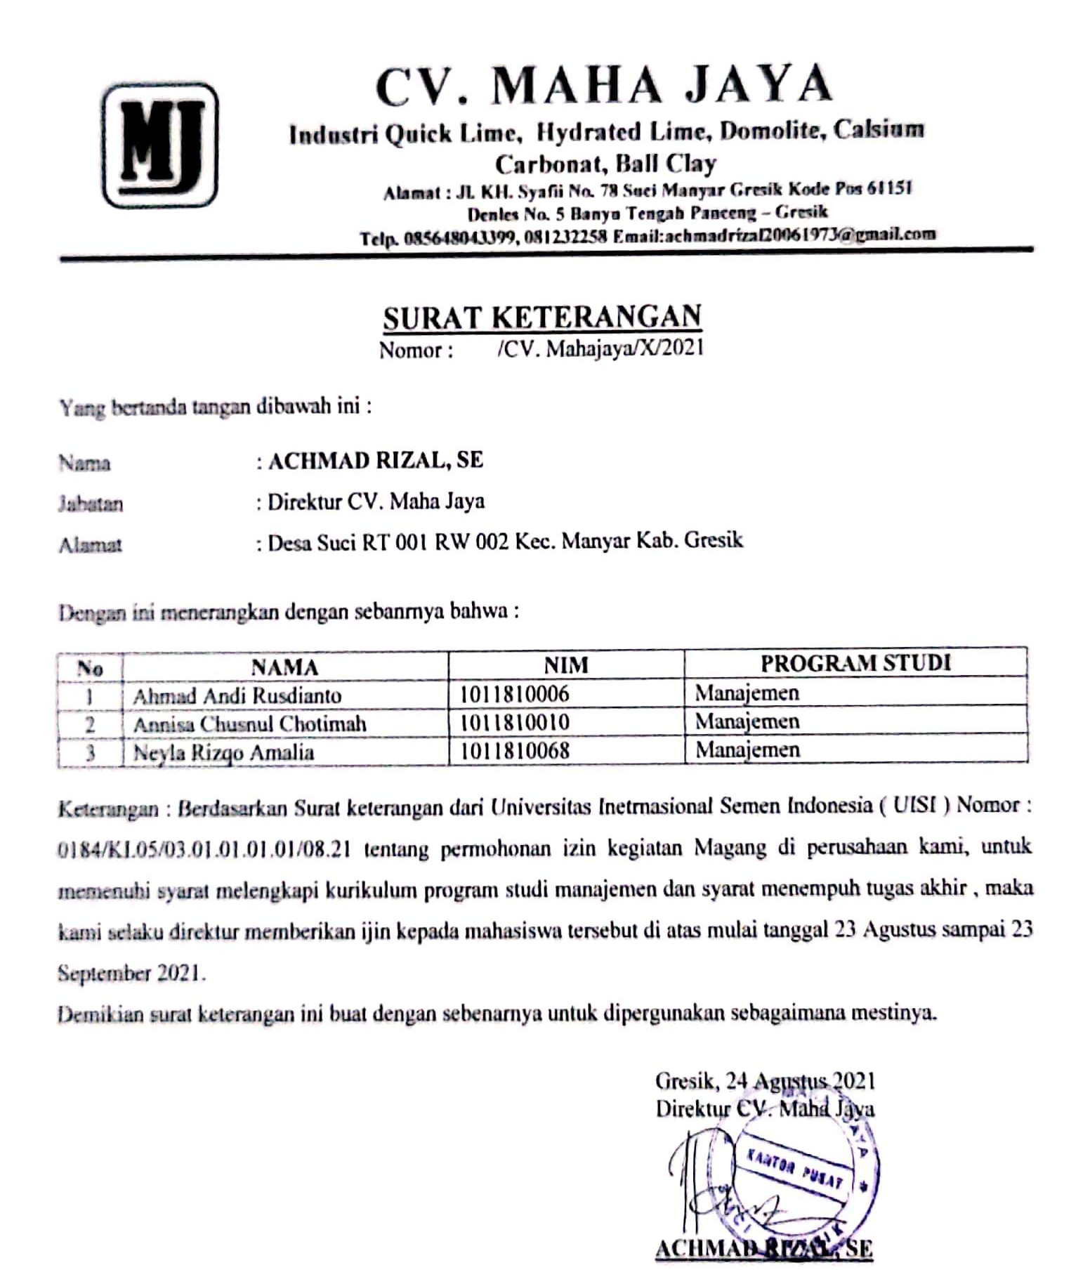
- Surat Keterangan Diterima dan Selesai Kerja Praktik

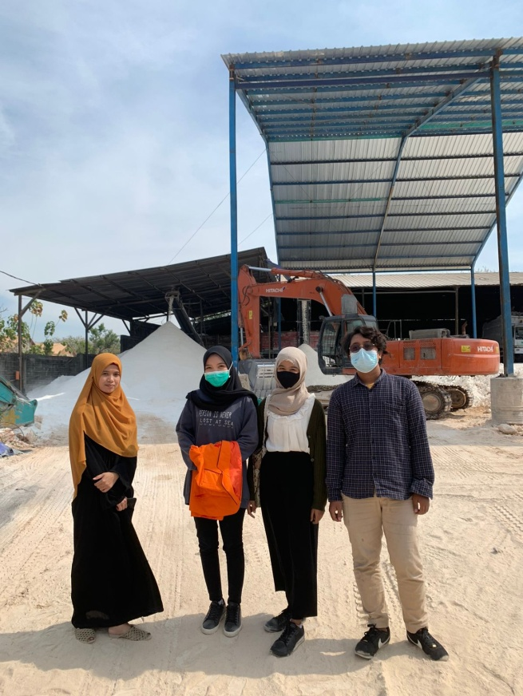
- Dokumentasi Kegiatan Pelaksanaan Kerja Praktik

- Lembar Daftar Hadir Kerja Praktik
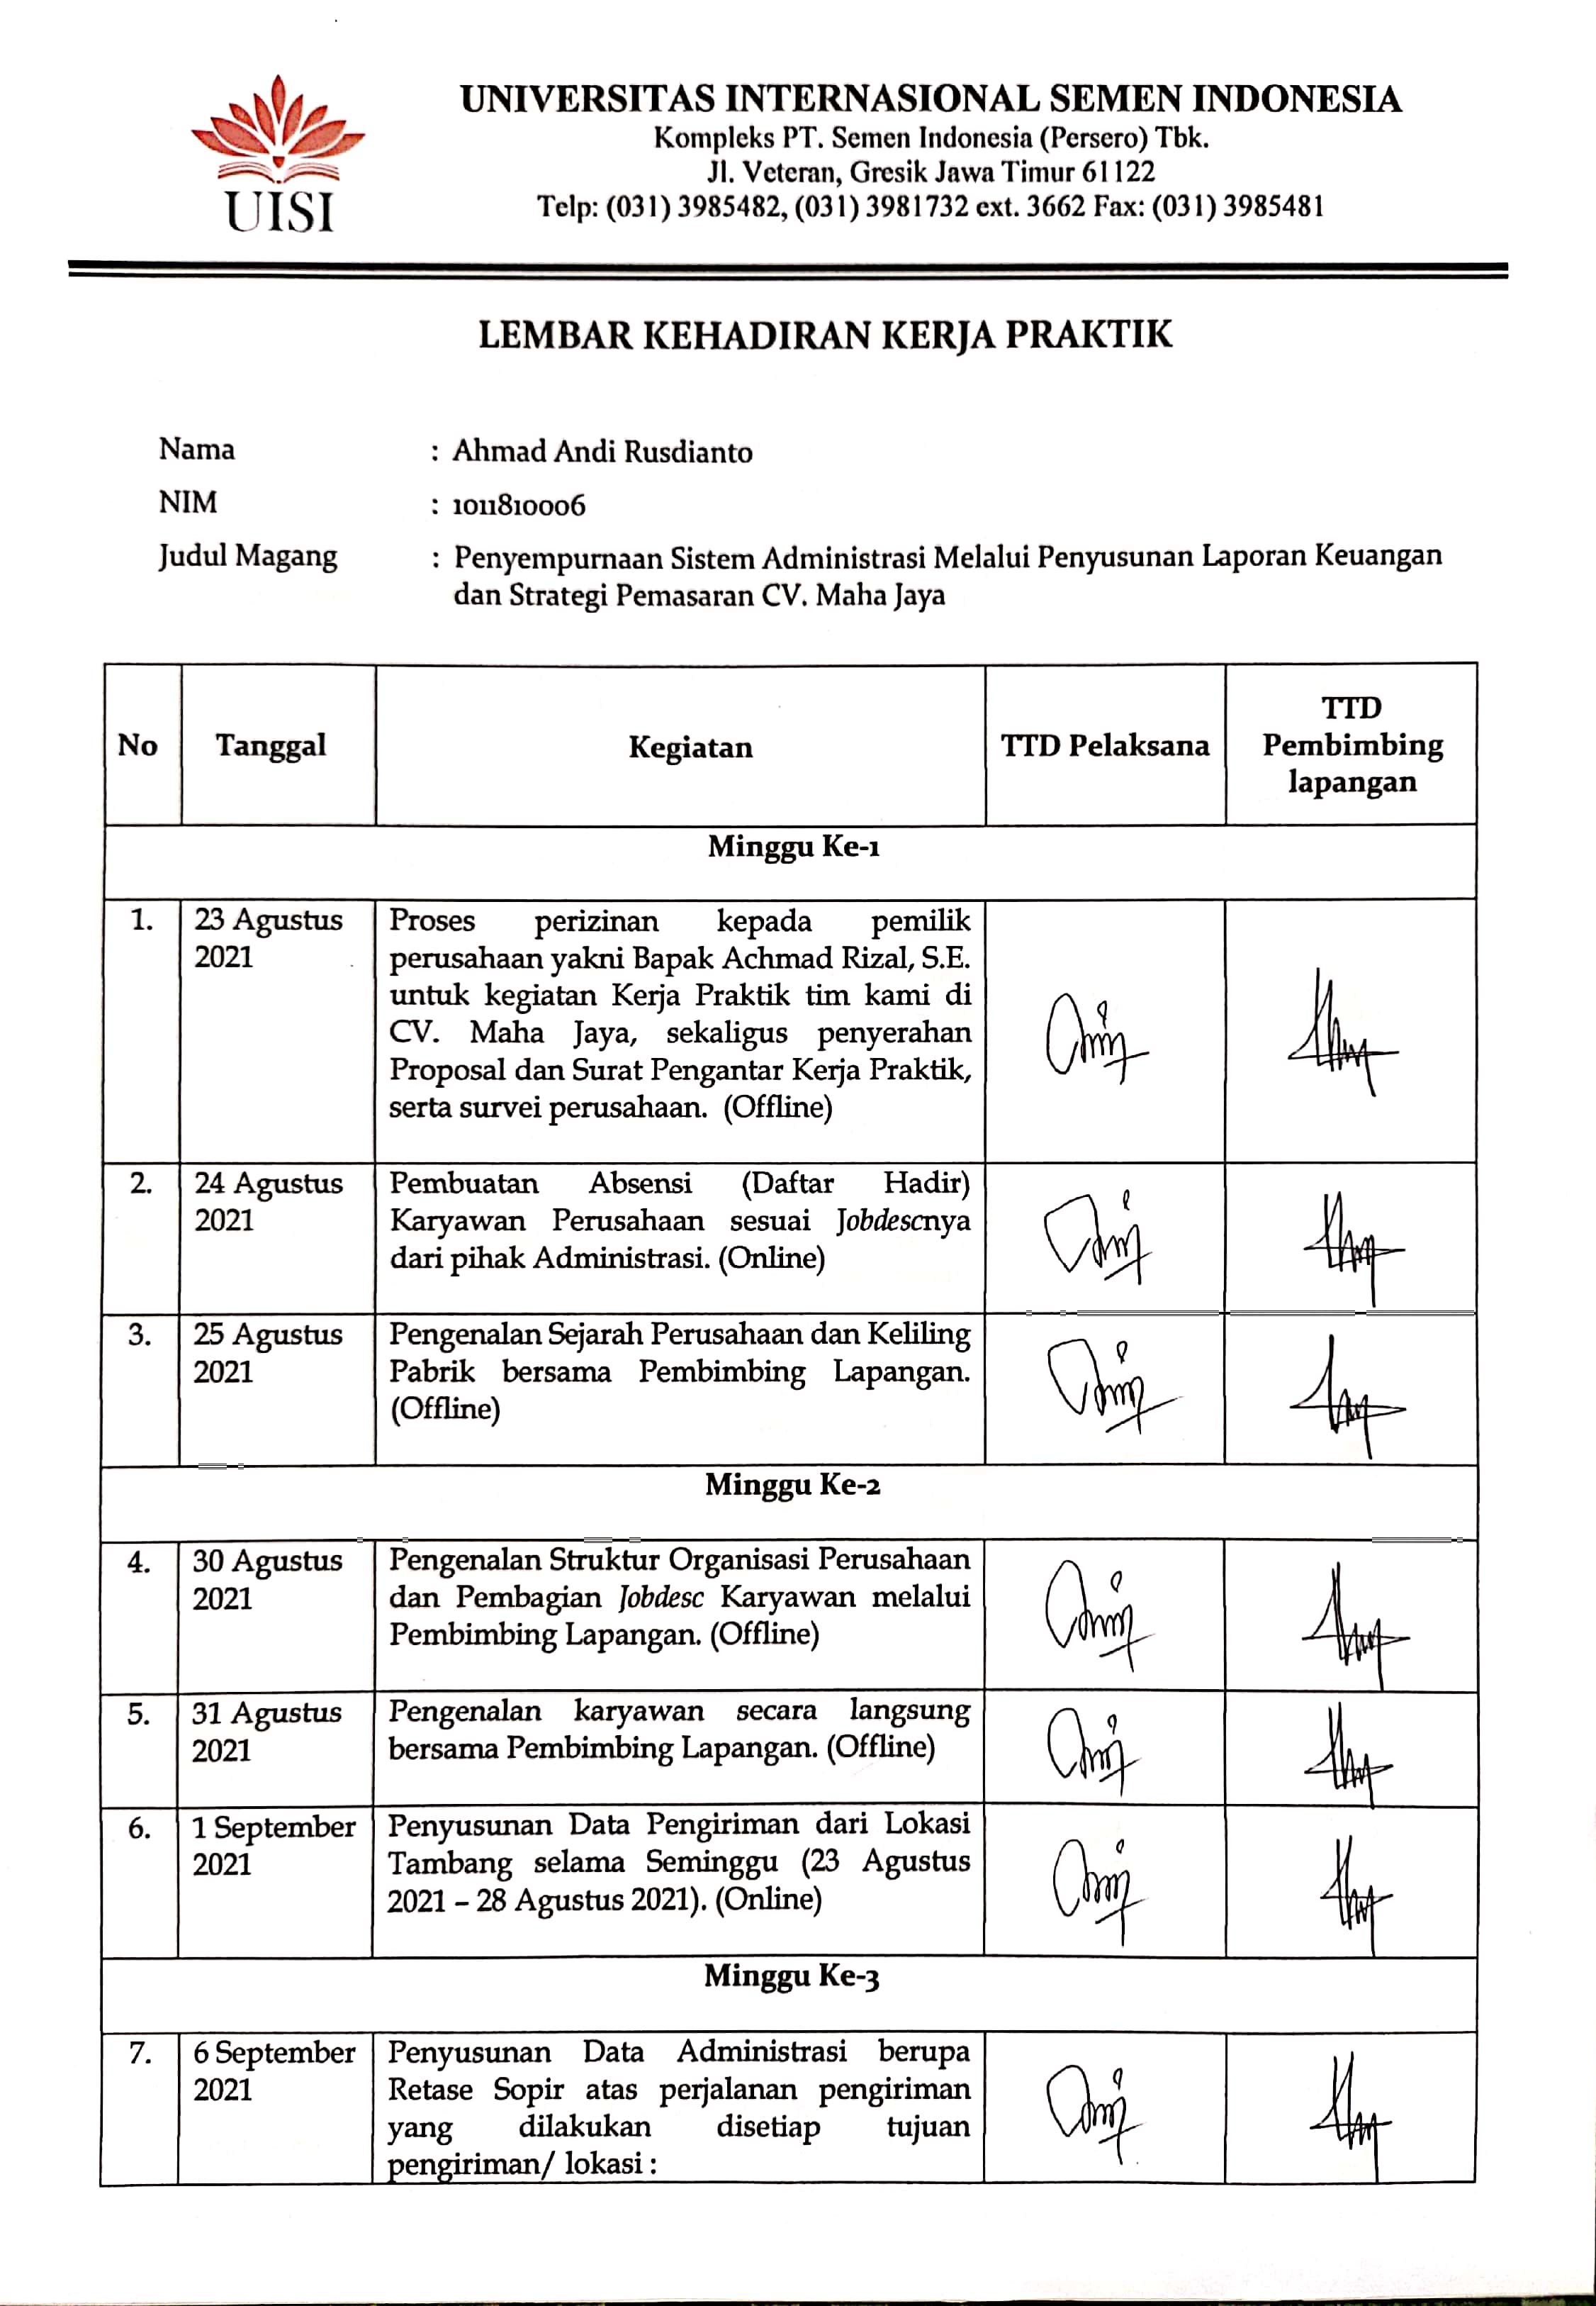
- Ahmad Andi Rusdianto

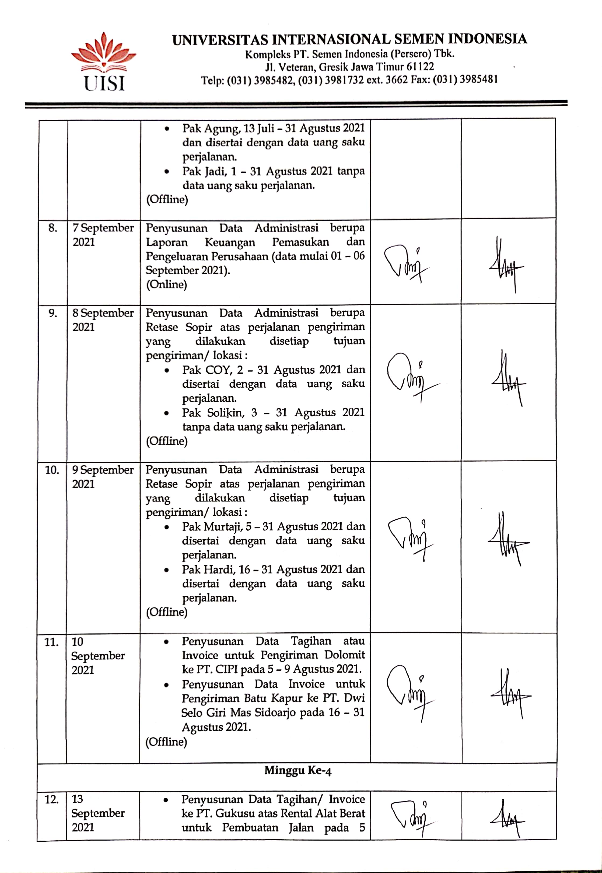

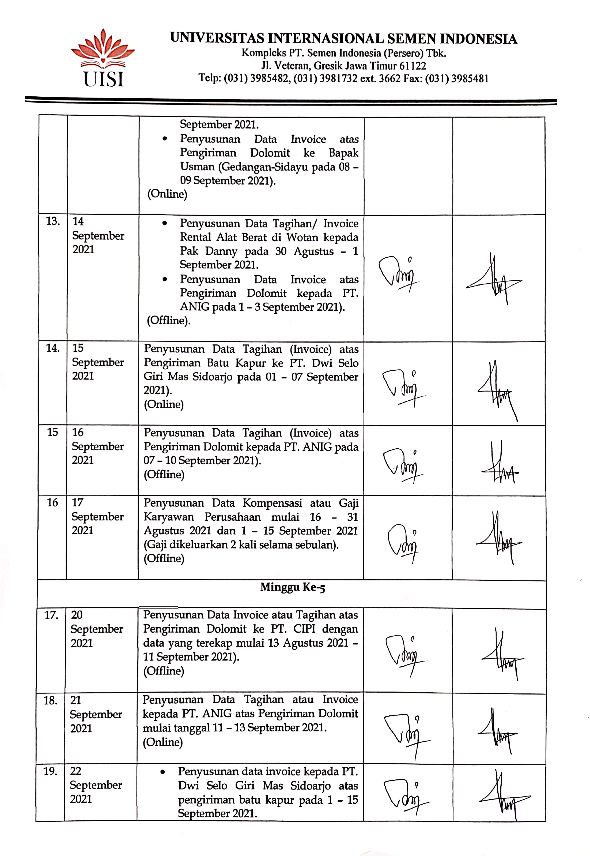

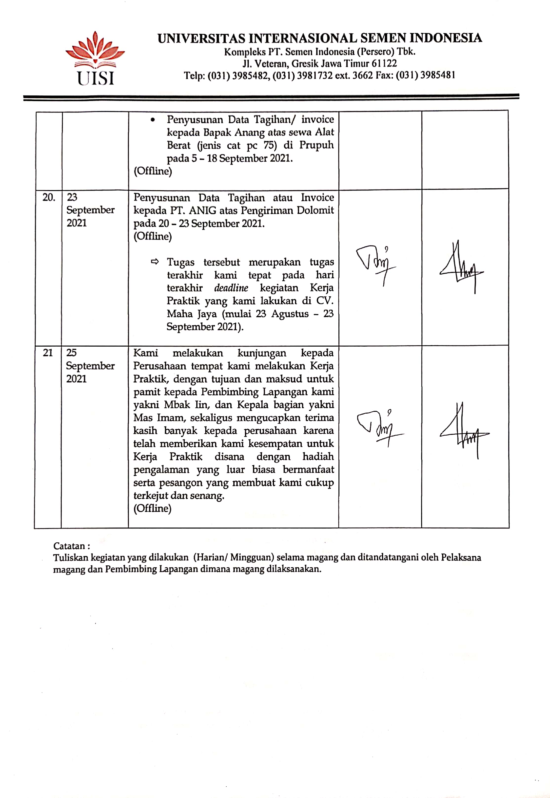

- Annisa Chusnul Chotimah
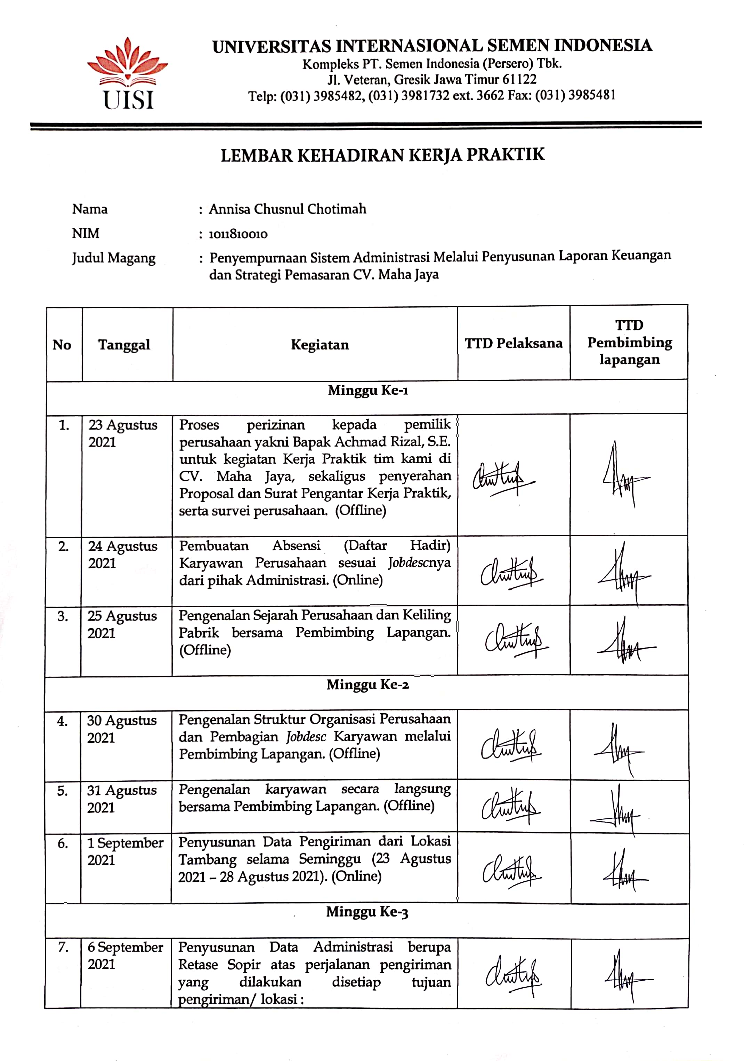

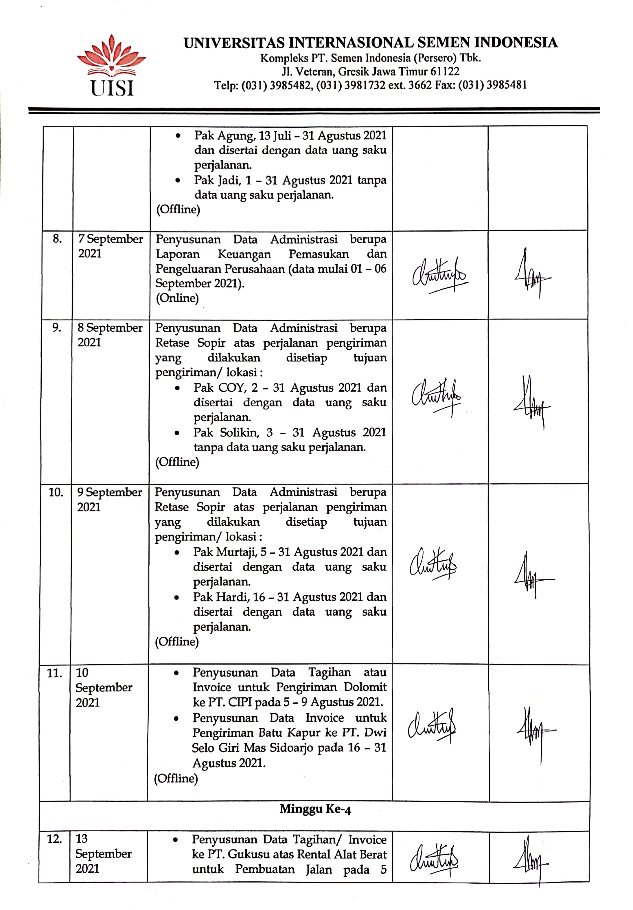

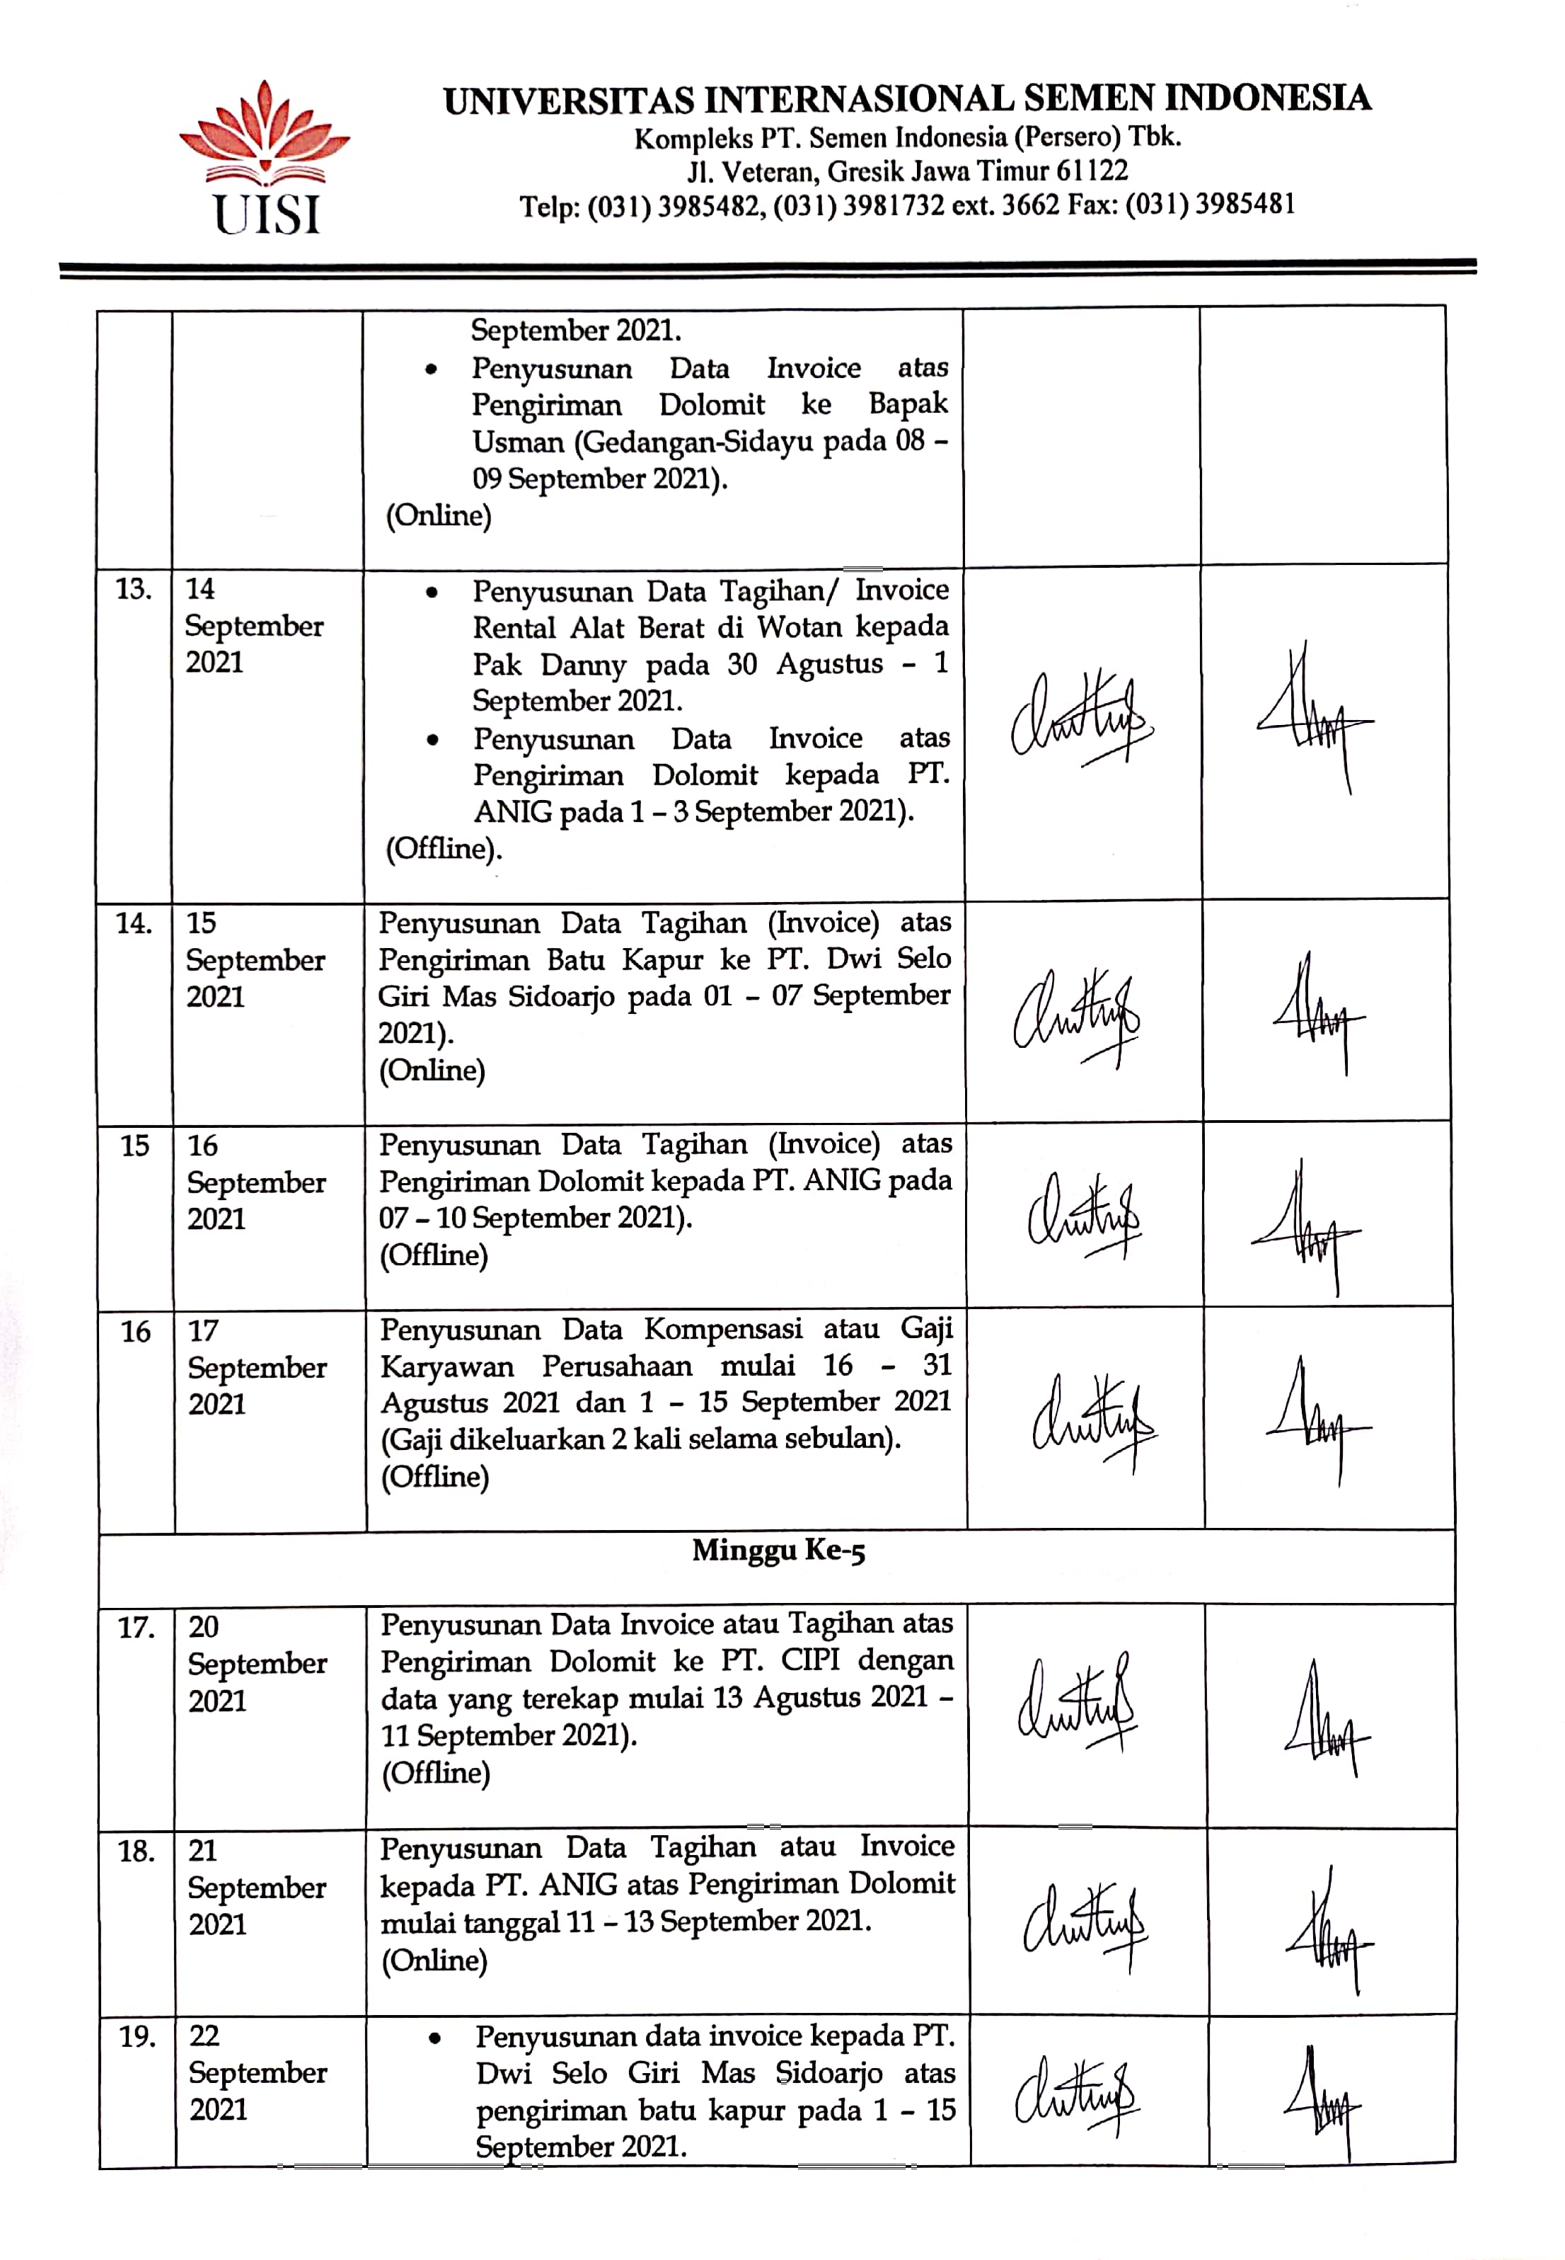

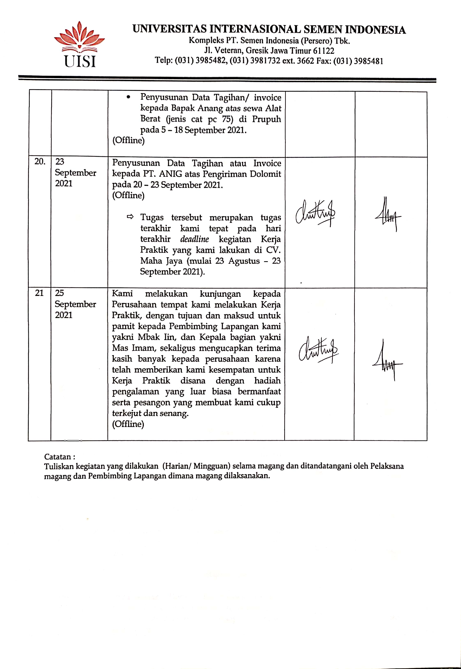

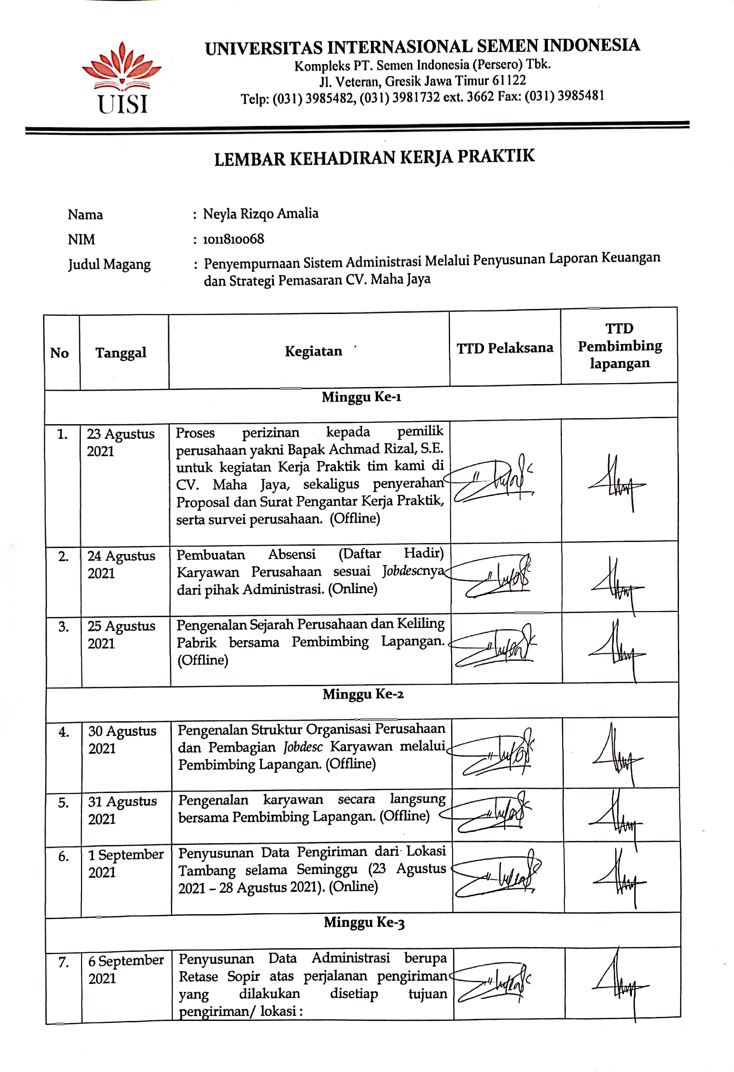
- Neyla Rizqo Amalia

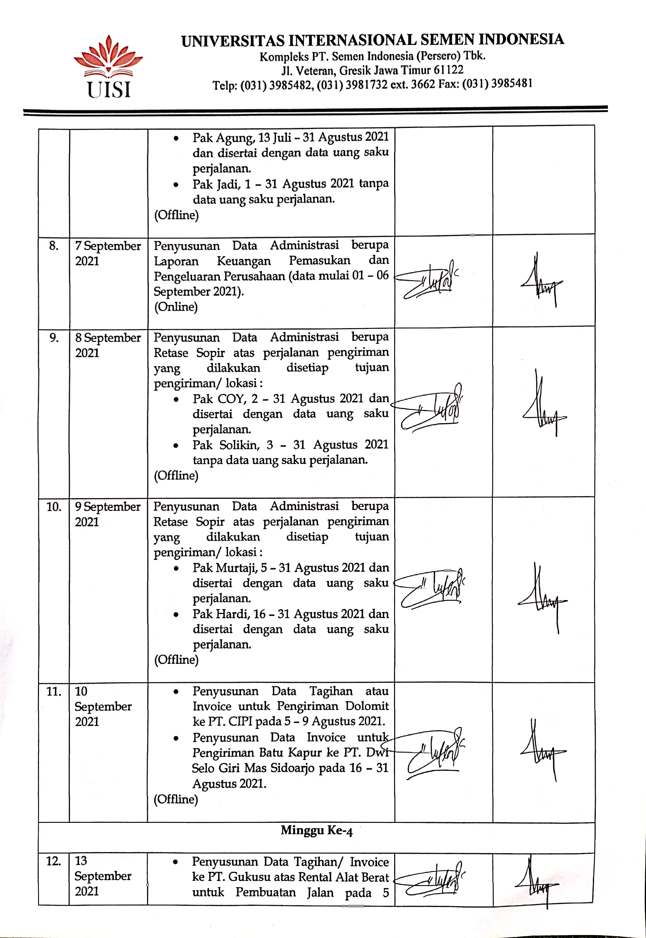

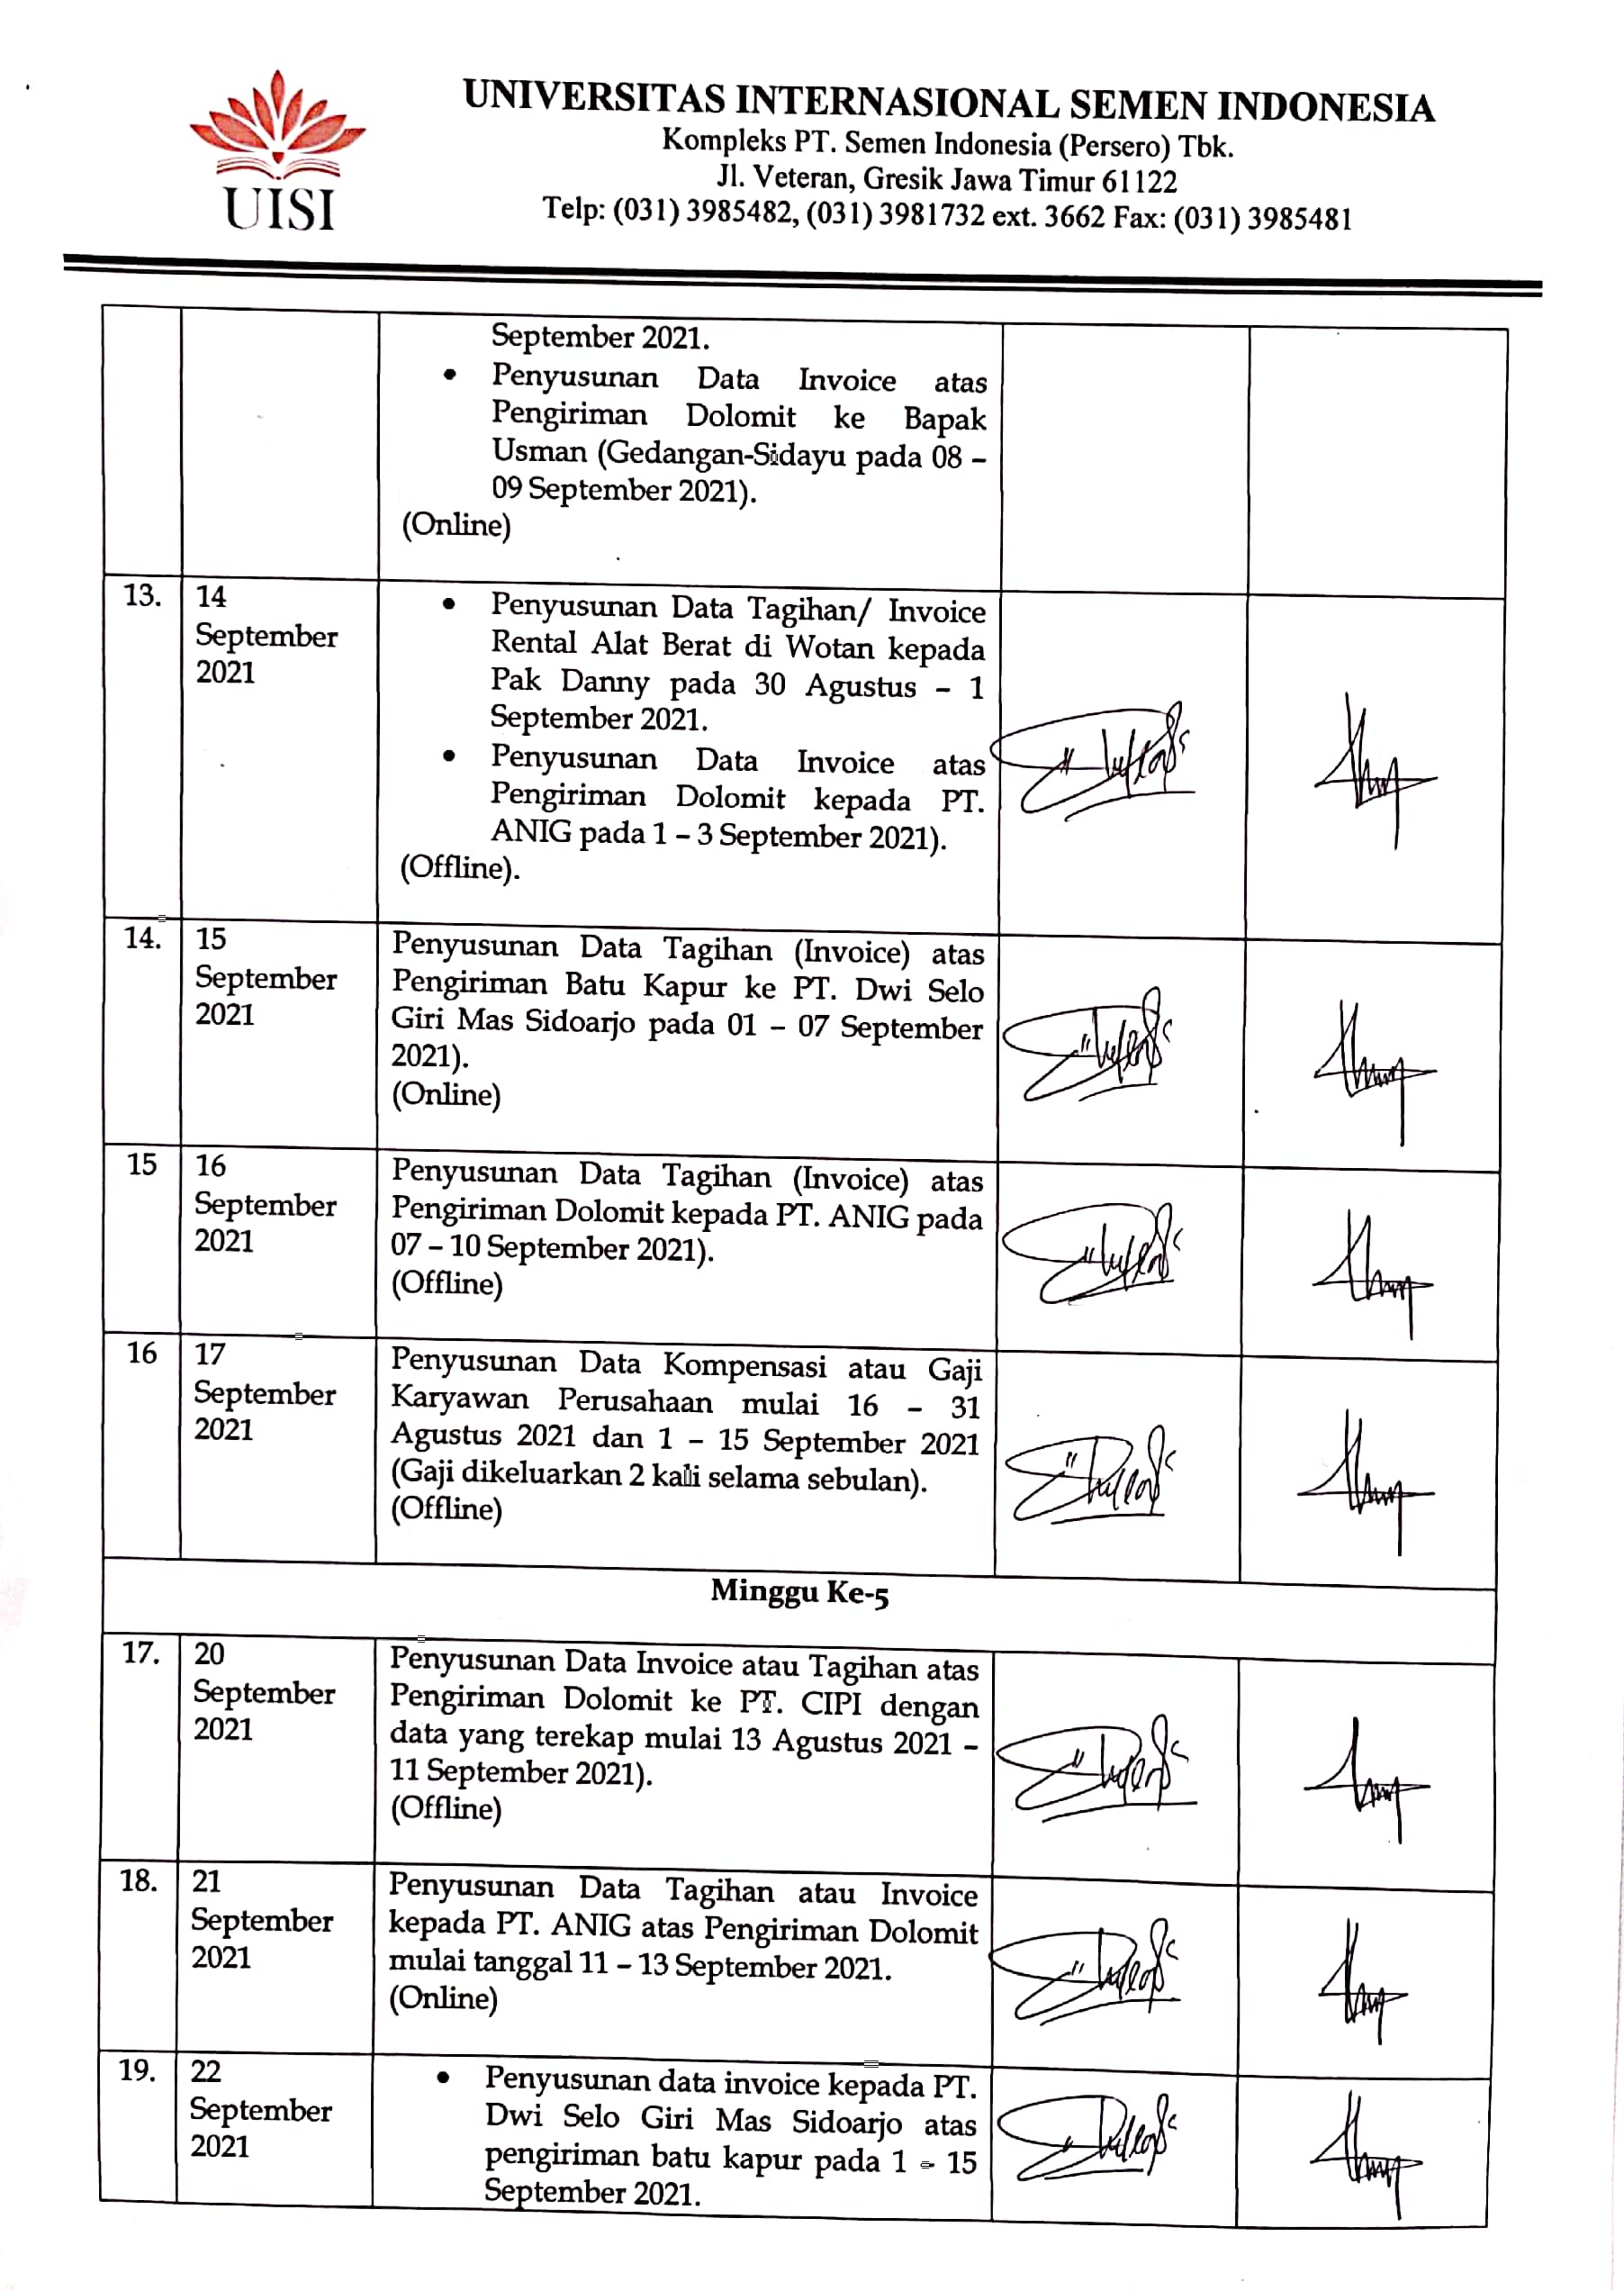

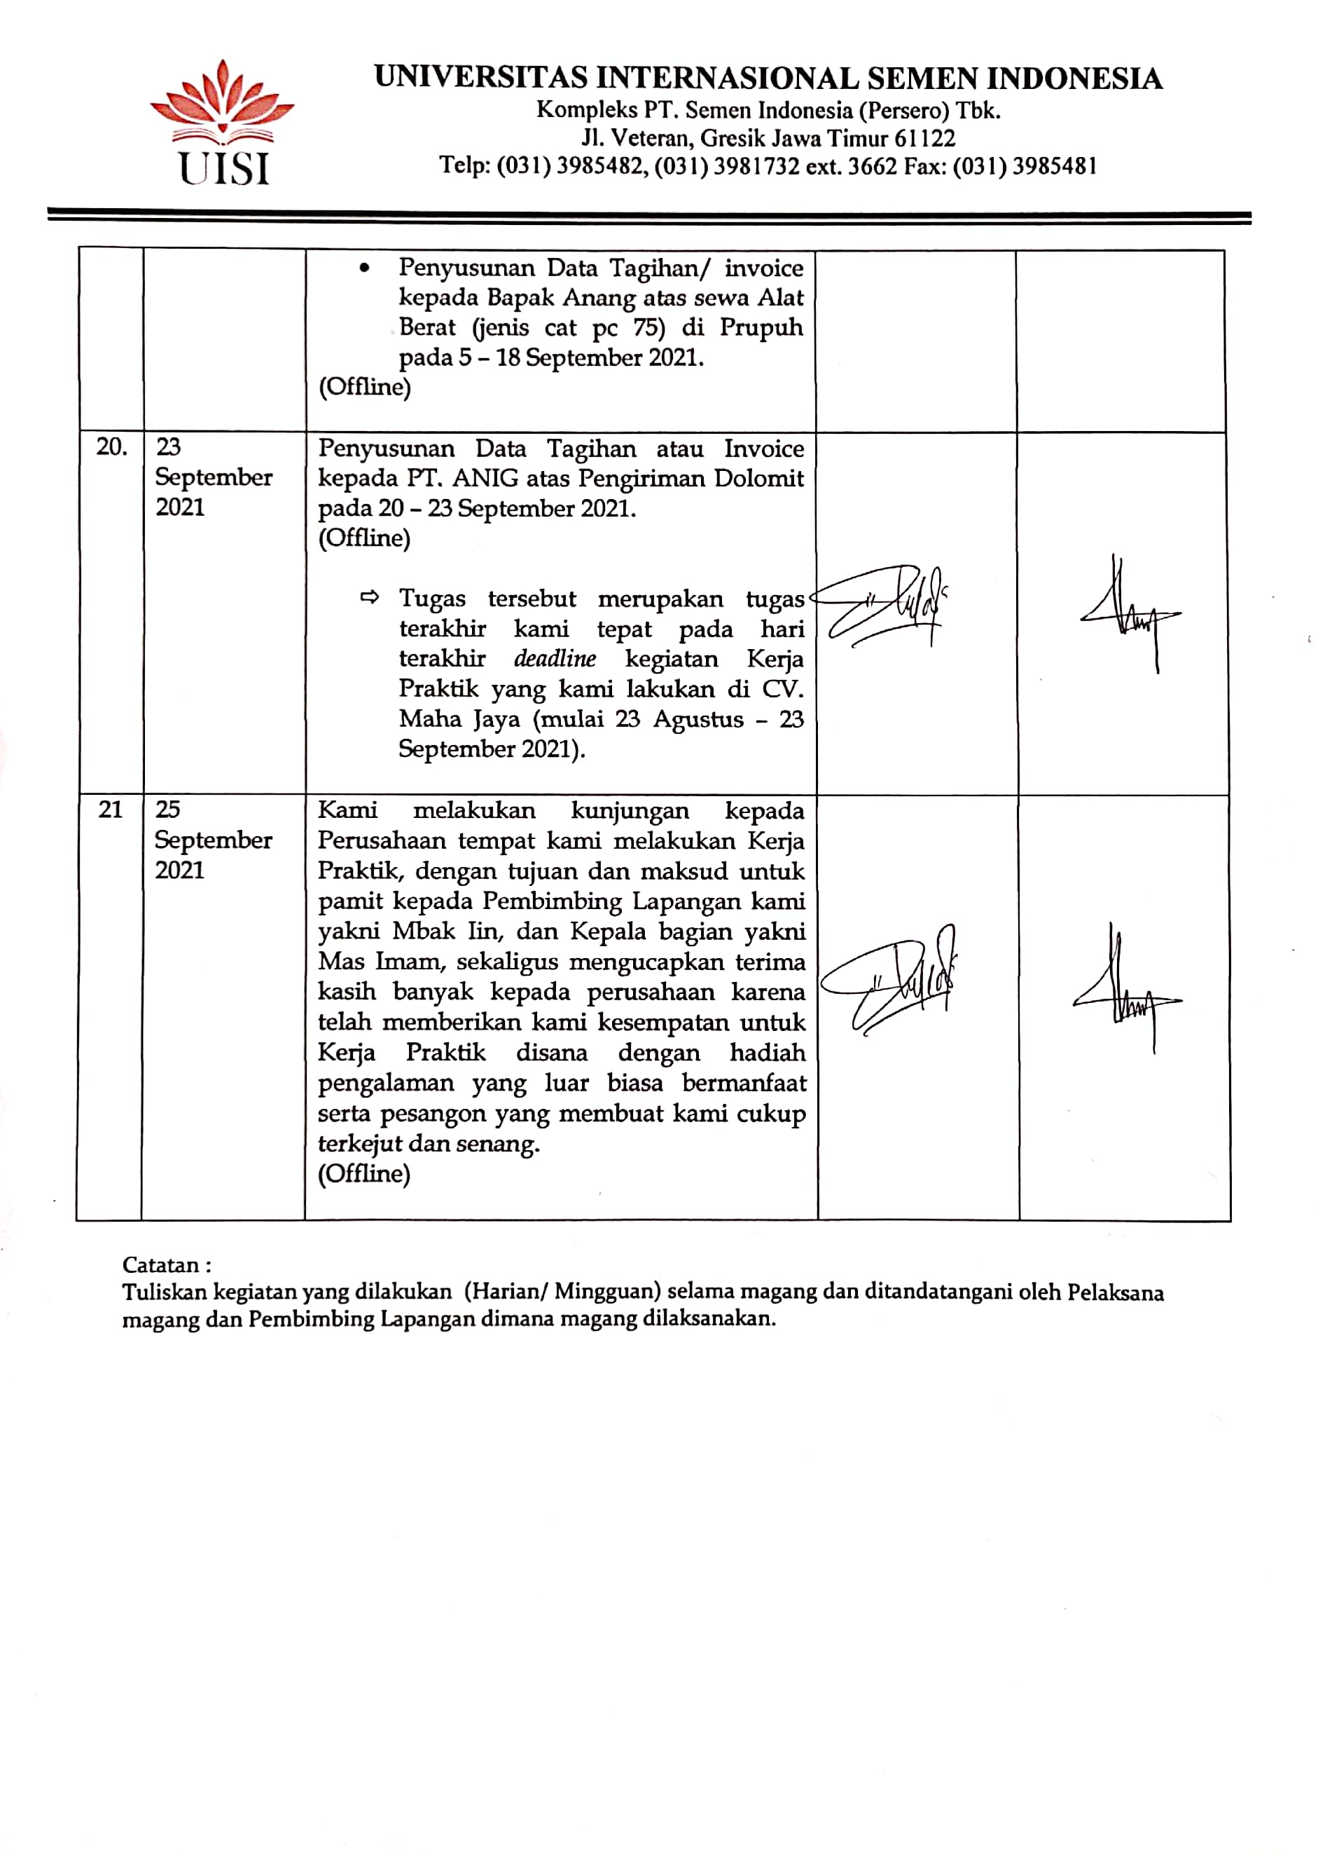

- Lembar Evaluasi Pembimbing Lapangan

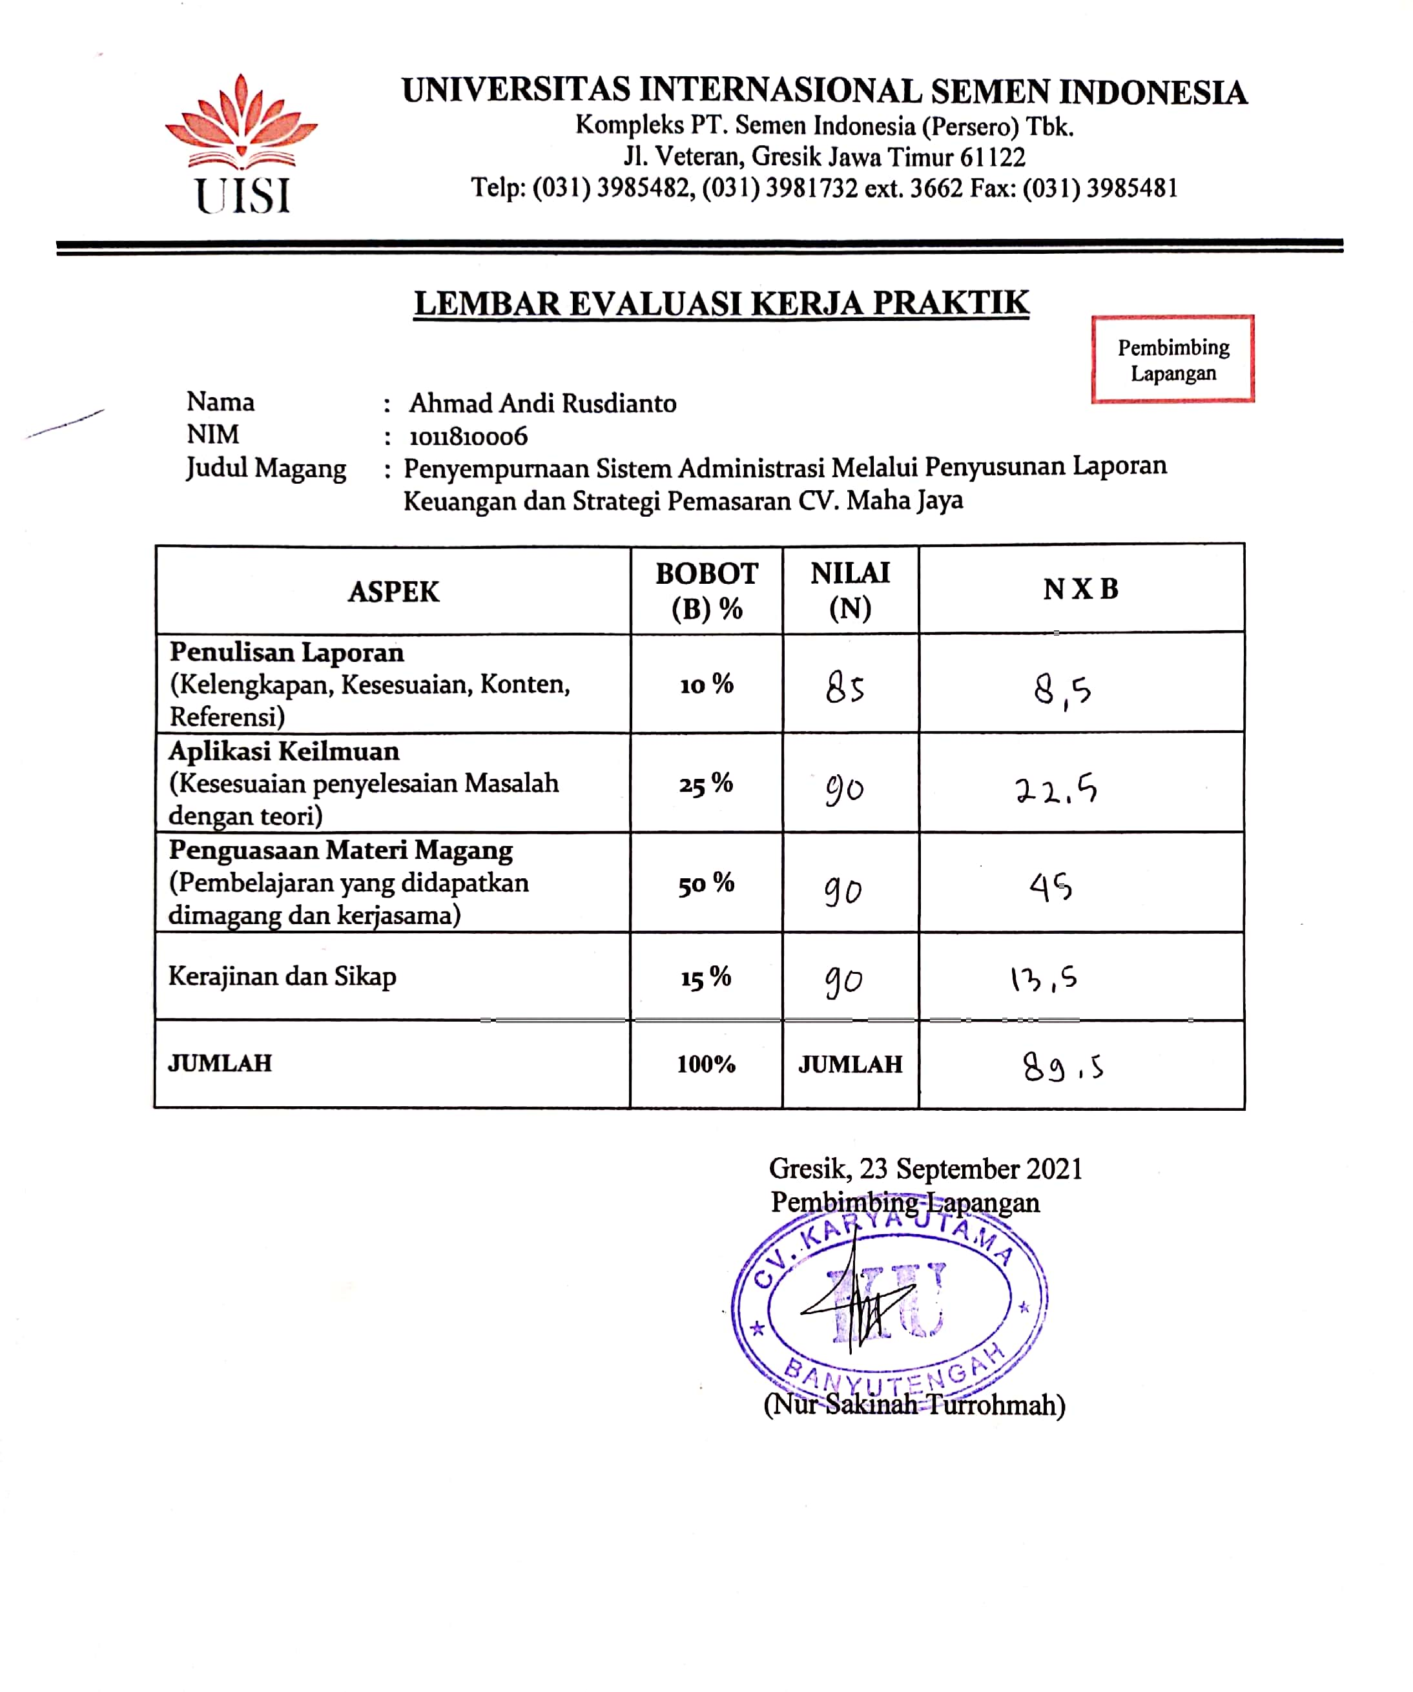
- Ahmad Andi Rusdianto

- Annisa Chusnul Chotimah
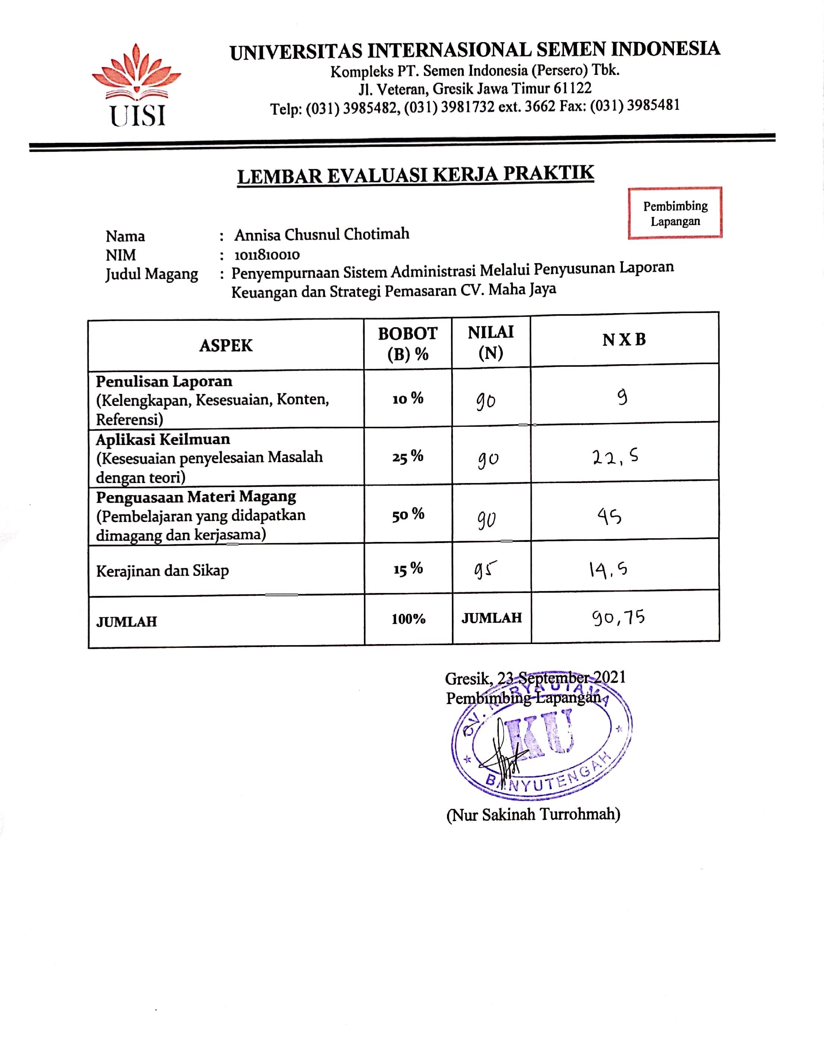

- Neyla Rizqo Amalia
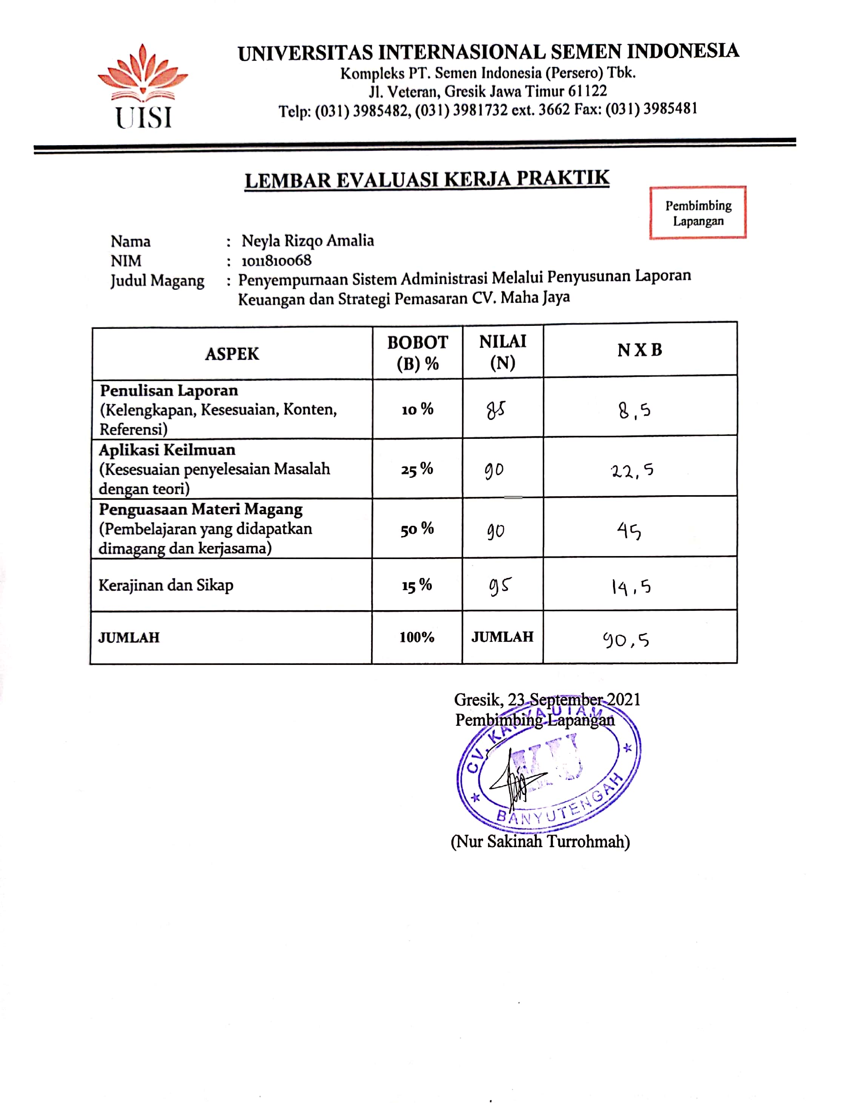

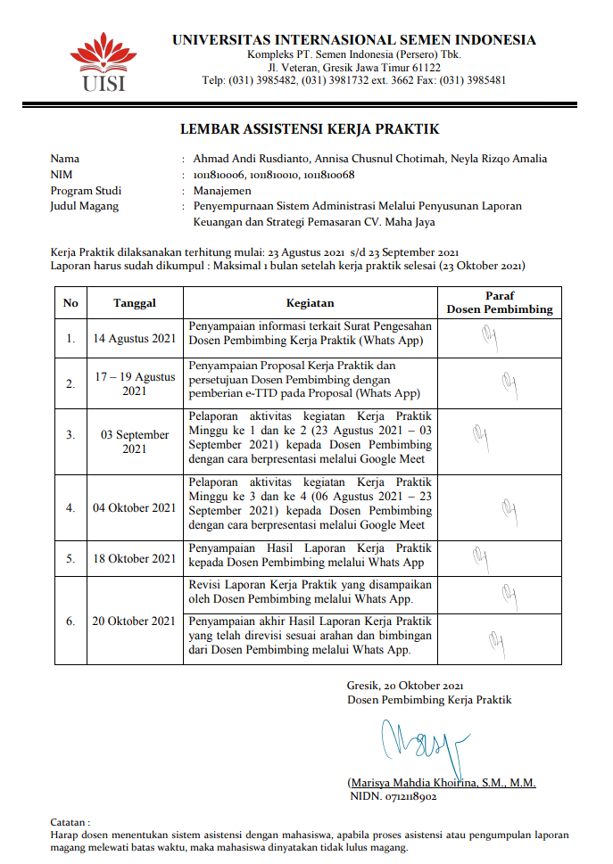
- Lembar Asistensi Dosen Pembimbing

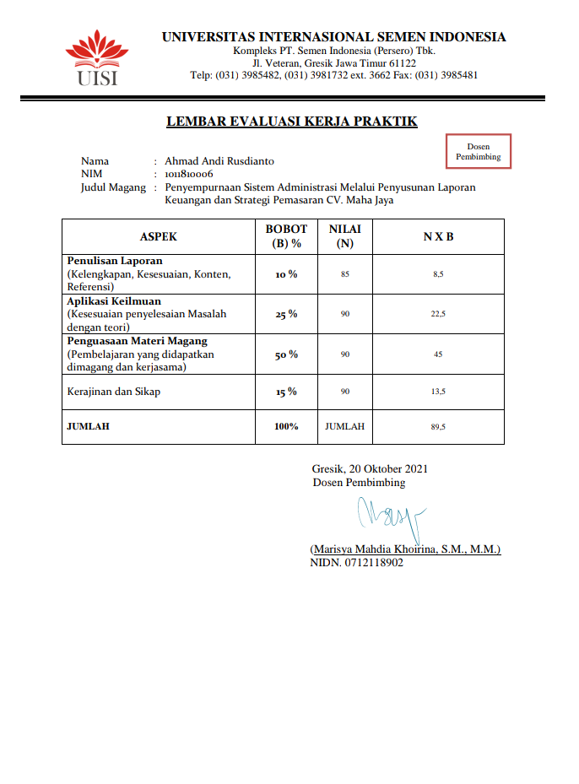
- Lembar Evaluasi Dosen Pembimbing

